MEMORANDUM

REF.OAIP-030-2024

Fecha: 03 de octubre 2024
De: Luis Antonio Hernández/Coordinador de Promoción Social Arte y Cultura
Para: Lic. David Marín/ Jefe de Tejido Social
CC: Lic. Francisco Raúl Granados/Gerente de Desarrollo Social de SSO
CC: Lic. Neris Balcaceres/Director del Distrito de Nejapa
Asunto: Dando respuesta al REF.OAIP-096-2024

________________________________________________________________________________

En atención al cumplimiento del artículo 10 de la Ley de acceso a la información pública en a delante LAIP, con relación a la remisión del informe correspondiente al tercer trimestre 2024, se presenta lo siguiente:
- Listado de mecanismos de participación Ciudadana y rendición de cuentas existentes en el ámbito de cada Institución, de las modalidades y resultados del uso de dichos mecanismos, descripción e informe.

MECANISMOS DE PARTICIPACION CIUDADANA
Los mecanismos de participación ciudadana, que se implementaron en el distrito de Nejapa, en el año 2024 han sido Sistemas en los cuales se dieron diversos tipos de Participación, todos estos en función de un objetivo. Se establecieron estructuras donde la participación es a través de representantes de las comunidades o ciudadanía que acompañaron a la Gestión Pública, estas Estructuras pueden tener vigencia hasta por dos periodos consecutivos es decir de 2 años cada una o ser constituidas para una tarea precisa en un plazo determinado.
A continuación, presentamos diferentes formas de participación ciudadana durante el año 2024.
ADESCOS: Son estructuras de las comunidades en las cuales participan miembros de la comunidad o sociedad civil en calidad de representantes electos en una asamblea general, las cuales se elaboran propuestas y se aporta al desarrollo de las comunidades con el fin de transformar la realidad de sus comunidades.
COMITES DE DESARROLLO: Es un grupo más reducido de personas que representan sectores específicos de las comunidades o de la población que realizan planes de trabajo en torno a temas determinados.
MESAS DE NEGOCIACION: se establecen reuniones de un grupo reducido de personas que representan posiciones en conflicto cuyo objetivo es lograr acuerdos que solucionen el problema, los resultados se explicitan en un protocolo de acuerdo, que se logra a través de consenso o del voto.
CAVILDOS O ASAMBLEAS: Es una reunión de convocatoria amplia, reglamentada y conducida para dar información y a su vez permitir la expresión de los ciudadanos y ciudadanas.
ENCUESTAS: Es una técnica de recopilación estructurada en un conjunto de preguntas para obtener información u opiniones que permitan conocer la percepción de la ciudadanía y sus necesidades.
TALLERES DE FORMACION: Es una actividad diseñada con módulos para grupos pequeños que se preparan para trabajo territorial con diferentes contenidos y aplicaciones en las comunidades.
ENTREVISTAS: Es un dialogo personalizado a partir de una pauta de preguntas para obtener opiniones en profundidad sobre temas de interés de la comunidad.
CLUBS: Centros Lúdicos Urbanos de Bienestar Social, son lugares habilitados para el acceso público especialmente de la juventud donde se dispone de centros informáticos y otros materiales para que las personas interactúen con la comunidad.
MEDIOS DE INFORMACION: Es la información que se entrega a la población a través de la página oficial de la administración municipal con el objetivo de dar a conocer el día a día con la gestión pública.
AFICHES, VOLANTES, CARTAS: Se busca anunciar actividades y eventos con alcance masivo sobre algún tema o actividad que se desarrollara en las comunidades estas se hacen de manera pública o personalizada y llegar así a sus destinatarios.
VIDEOS INFORMATIVOS: Es un recurso audiovisual que presenta de manera activa los registros de las diferentes actividades que se hacen en el municipio.
SITIOS WEB Y CORREOS ELECTRONICOS: Es una publicación donde se publican materiales en el llamado ciber espacio para lo cual es necesario de disponer de teléfonos y computadoras.
Estos fueron los Mecanismos que durante enero a septiembre del año 2024 se habilitaron para la participación ciudadana como las herramientas específicas que más utilizamos en Nejapa para canalizar la participación.

A CONTINUACION SE DETALLARÁ INFORME DEL MES DE JULIO 2024

El informe a detallar tiene por finalidad detallar cada una de las acciones realizadas antes, durante y después para la instalación del albergue temporal ubicado en la nave industrial 2, distrito de nejapa. Es decir, que, para ello se llevó a cabo una serie de preparación para brindar un servicio adecuado a las personas albergadas.
Se entenderá como el antes: aquellas acciones ejecutadas con anterioridad, como lo son identificación del espacio que se usara como Albergue, limpieza de este mismo, capacitaciones para llenado de actas de apertura, de cierre, conformación de comisiones y preparación de armamento de camarones. Ver anexo A
Se entenderá como durante: al momento inminente de la acción es decir las acciones ejecutadas desde que se inicia con el acta de apertura del albergue, hasta que se retira la última persona albergada, durante todo este tiempo hay otras acciones en donde están inmersas comisiones que servirán de guía para llevar a cabo todo en orden y muy organizado.
Se entenderá como después: cuando se notifica que la alerta ya no tiene amenaza alguna a las familias albergadas y cuando se levante el albergue (acta de cierre)
También en este informe se detallarán listados de personas albergadas, actas de retiro voluntario, ayudas de donaciones de ropa, alimentos, kit de higiene, etc. Y todo lo relacionado con el albergue.
Como primer paso se identificó la instalación (lugar o edificio) idóneo que serviría como albergue temporal que reuniera con las condiciones apropiadas y establecidas por las instituciones correspondientes. Ya habiendo seleccionado el espacio se verifico que este estuviese limpio y ordenado por lo que en un principio se contaba con objetos materiales de otra Institución y se solicitó que por favor se retiraran, ya habiendo retirado todo lo que ahí existía se procedió a dar el siguiente paso la limpieza en la bodega de Proyección Social y se realizó un preinventario de camarotes y colchonetas.
En la fecha del día sábado 15 de junio se notificó a todos los colaboradores municipales de proyección social, entre ellos; Promoción social Arte y Cultura, Unidad de La Mujer, Adulto mayor, Unidad de niñez y Juventud y Clínica Municipal tres Cantos. Que se sumaran a lo que sería la alerta por emergencia de lluvias dando apertura al acta de instalación del albergue el día domingo 16 de junio a las 16 horas ver anexo B.
Siguiendo el mismo orden junto a ello realizando el armado de camarotes según las familias que iban asistiendo. Para hacer un buen uso del personal se realizó una programación por días y horas para no sobrecargar algunos más que otros y dejar todo bien distribuido en cada comisión. Ver anexo C.
- Cabe resaltar que diferentes Instituciones se han sumado a esta noble labor entre ellas; Asociación Salvadoreña de ayuda Humanitaria Pro vida entregando 15 kit de higiene, e insumos de limpieza, 10 kit para la niñez que consiste en libreta de dibujo, crayones, mascarillas quirúrgicas, y afiches informativos el día 17 de junio.

- Productos diversos; brindando 4 kit para niños de 2 a 4 años lo cual consiste en 3 camisas, 3 short, un par de Cross y una frazada, 4 kit para niños de 8 años lo cual consiste en 3 camisas, 3 short, un par de Cross y una frazada, 6 kit juvenil de 9 a 11 años lo cual consiste en 3 camisas, 3 short, un par de Cross y una frazada, para personas de 18 a 59 años lo cual consiste en 3 camisas, 3 short, un par de Cross y una frazada y 2 kit para personas de 60 años lo cual consiste en 3 camisas, 3 pans, un par de Cross y una frazada.

- Corporación Salvadoreña de Inversiones; donando 52 kit de higiene personal

- Joby sa de sv; 4 kit de 3 camisas, 3 short, un par de Cross y una frazada para la edad de 2 a 4 años, 4 kit de 3 camisas, 3 short, un par de Cross y una frazada para 8 años, 6 kit 3 camisas, 3 short, un par de Cross y una frazada para la edad de 9 a 11 años, 8 kit 3 camisas, 3 pans, un par de Cross y una frazada para la edad de 18 a 59 años y 4 kit 3 camisas, 3 pans, un par de Cross y una frazada para la edad de 60 años.

- Instituto Crecer Juntos; bebeteca con actividades lúdicas
- Anda; inspección de purificación de agua
- Yogurt yes; 12 paquetes de yogurt
- Donación de tamales con pan francés 100 unidades por parte de Leticia Osegueda Henríquez
- Donación de café 10 libras por William Medardo Rodríguez
- Donación de hamburguesas por parte de Diputada Diana Fuentes
- Donación de papelería por ACISAM
- Alcaldía de Apopa San Salvador OESTE 150 Fardos de agua
- Tabernáculo 40 unidades de limpieza
- CONAPINA 750 mascarillas quirúrgicas
En relación a lo anterior cada una de las comisiones establecidas se encargaba de ejecutar las acciones correspondientes (delegadas) y así se trabajó hasta el día viernes 28 de junio de 2024, y del 29 al 03

de julio se ha cambiado un poco el mecanismo ya que aún hay 13 personas albergadas ya que las viviendas de estas personas no reúnen las condiciones de ser habitadas y el Ministerio de Gobernación ha garantizado los alimentos (desayuno, almuerzo y cena), para estas personas desde que se inició con la apertura del albergue no ha sido fácil estar lejos de su hogar pero debido a la emergencia y necesidad aún se siguen atendiendo en el albergue y siempre hay un grupo de trabajadores de Proyección Social brindando todo lo necesario para que estas personas sientan menos tedioso estar lejos de casa, se ha brindado ropa cada vez que ellos lo solicitan de igual forma otros recursos de necesidades básicas.
JORNADAS DE FUMIGACION
La Dirección General de Protección Civil, basado en el boletín epidemiológico número 26, sobre el dengue, emitido por parte del Ministerio de Salud, EMITE ALERTA ROJA A NIVEL NACIONAL POR DENGUE. Debido a lo anterior surge la necesidad del apoyo de los gestores de la unidad de Promoción Social Arte y Cultura y cumplir con lo establecido en las megas jornadas de fumigación para erradicar este fenómeno. Haciendo aclaración que durante este tiempo aún se tenía 13 personas en el albergue y no se les podía dar salida ya que la vivienda de estas personas no tenía las condiciones idóneas para ser habitadas.
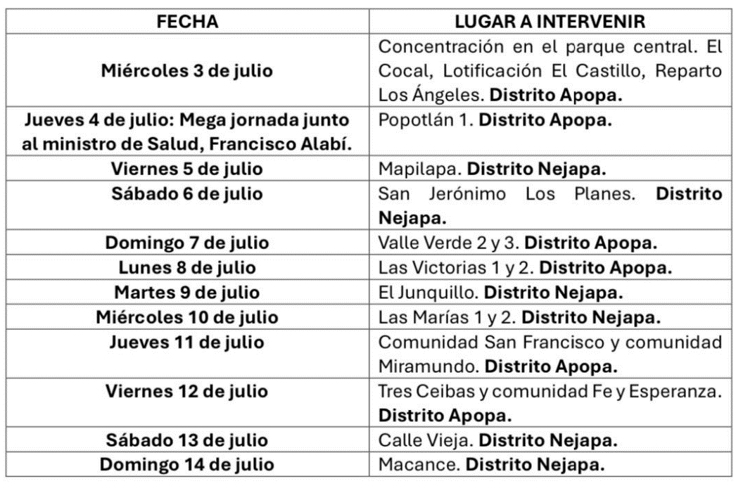
A continuación, se detalla la siguiente calendarización de las jornadas de fumigación.

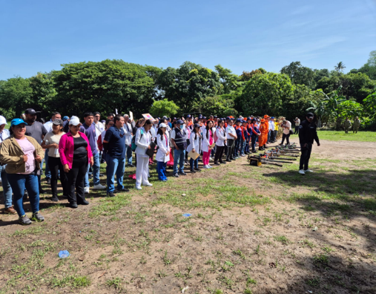
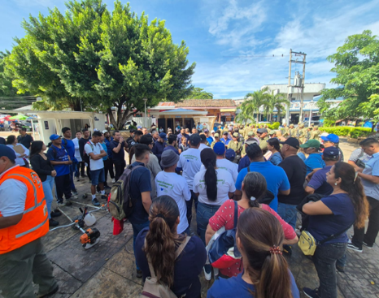
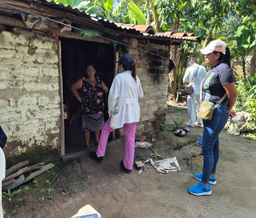
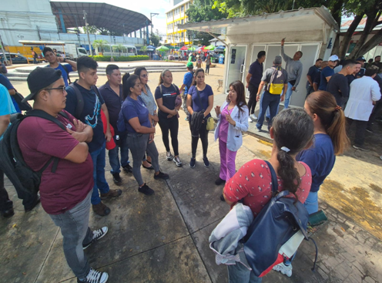

Como se puede observar en la calendarización fueron 12 días en los que se apoyo en las megas jornadas de fumigación en donde se dio acompañamiento el objetivo era tocar las puertas de las viviendas, dar una breve concientización respecto al sancudo transmisor del dengue, luego solicitar permiso para hacer una inspección en pilas y barriles y alrededor de la vivienda para verificar que no existieran trastes, llantas o botellas acumuladores de agua.

INSPECCIONES
A partir del día martes 02 de julio hasta el día lunes 29 del mismo mes se realizaron 28 inspecciones en diferentes comunidades, siendo estas muy importantes para identificar y conocer el estado actual de lo observado ya sea en el caso de viviendas, árboles caídos, podas, solicitud de puentes. Las Inspecciones en la mayoría de casos son peticiones que la misma población hace ante la necesidad de algún evento o problema.
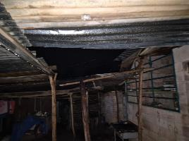
Algunas fotografías:
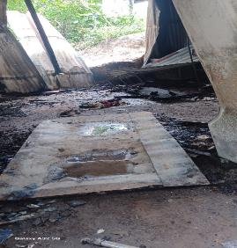
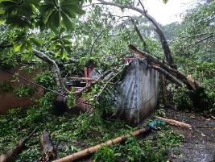
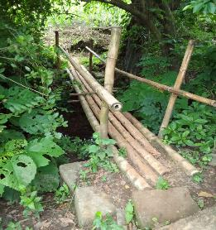

REUNIONES CON DIRECTIVOS DE ADESCOS
Durante este mes se logró 13 reuniones con adescos del distrito de nejapa para conocer de primera mano el estado en la que se encuentran, algunas próximas a vencer y otras solicitan reestructuración algunas comunidades que se puede mencionar están: Caserío Los Ortices, adesco Américas 3 y 4, Américas 1 y 2, Terrero, los Angelitos, comunidad Los Naranjos, La Tabla, la comunidad Estación, etc. Este tipo de mecanismo sirve como primer acercamiento a las directivas personas que son lideres en sus comunidades por lo tanto conocen las necesidades priorizadas en esas zona.
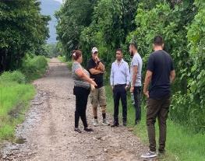
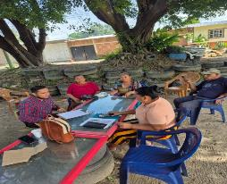

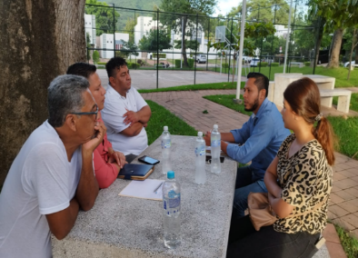
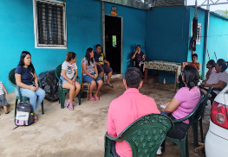

VISITAS COMUNITARIAS

las visitas comunitarias es aquella que el promotor social realiza en una vivienda para tener contacto directo con los miembros de la familia es una estrategia para indagar un poco más sobre las necesidades existentes en la comunidad o en caso particular ya que se hace una especie de entrevista con el jefe de hogar que permite abordar temas de interés y obtener la información necesaria para abordar algún problema específico personal, durante este mes se realizaron 38 visitas comunitarias.
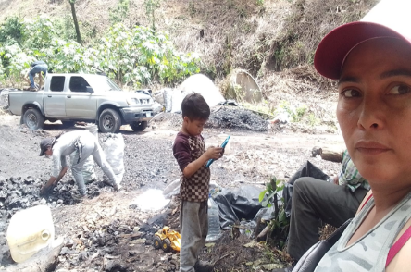
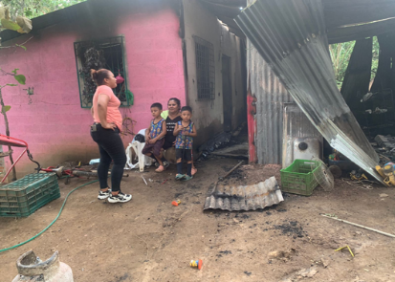
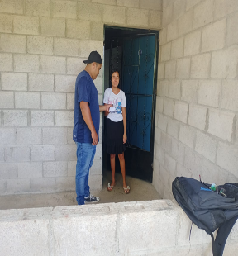
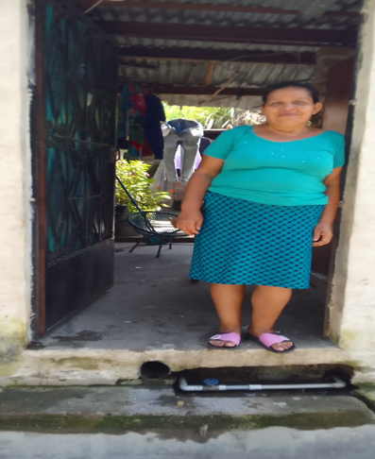

JORNADAS MEDICAS
Las jornadas medicas como cualquier otra actividad también tiene objetivos y propósitos a cumplir para el mejoramientos de los habitante de la comunidad en este caso se realizaron 4 durante el mes de julio siendo muy relevantes y beneficiando aproximadamente a 900 personas siendo muy significativo atendiendo a personas de todas las edades.
Tendiendo como como propósito acercar la atención para el cuidado de la salud a la población mediante acciones integrales de promoción y prevención, durante las diferentes etapas de la vida, atendiendo a los diferentes grupos de la población, en especial a los más vulnerables, para contribuir a mejorar su calidad de vida.
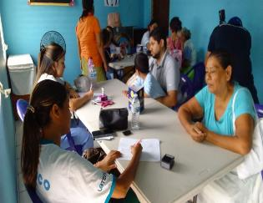
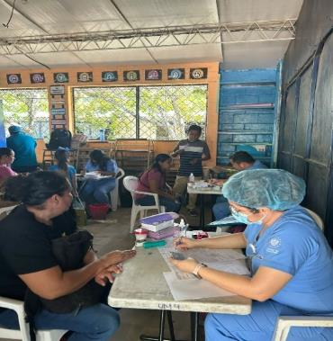

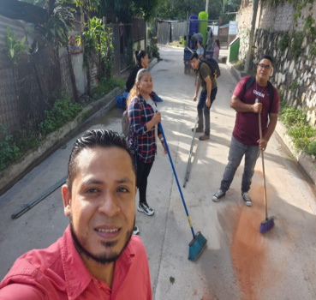
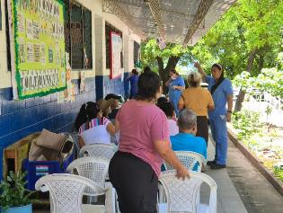

REUNION CON BECADOS
El día jueves 18 se llevó a cabo una asamblea general con jóvenes beneficiados de la beca en la cual asistieron 46 personas. Cabe recalcar que gracias a este proyecto se benefician 80 jóvenes de educación media y educación superior de diferentes carreras. Dicha reunión consistió en cómo será el nuevo procedimiento que se llevara para lograr llevar un mismo mecanismo para ambos distritos nejapa y apopa se explico de los nuevos requisitos a solicitar y se aclararon dudas de los beneficiados. En la tercer imagen se obtuvo una breve reunión con jóvenes que aun tenían algún tipo de interrogante respecto a los requisitos solicitados a partir del día lunes 22 de julio se han estado recibiendo los documentos de los becados.

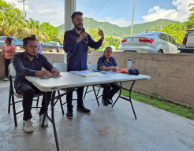
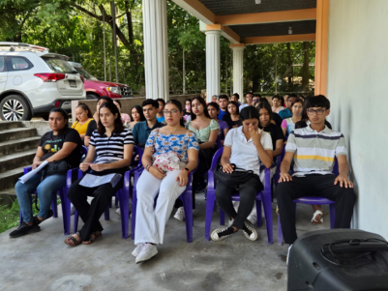

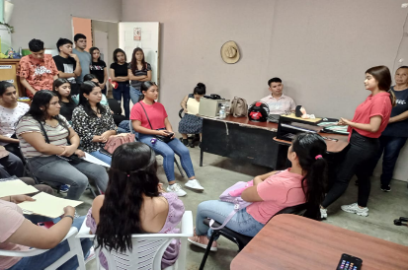

INAUGURACION

Inauguración de los hidro paneles solares en lo cual 165 niños y niñas estarán siendo beneficiados ya que dicho proyecto consiste en la captación de agua para que tengan que beber durante escolar y que este vital liquido se utilice para otras actividades en el Centro Educativo como por ejemplo preparar los alimentos.

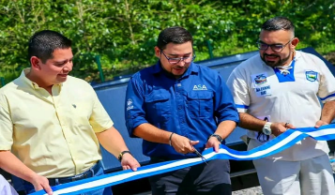
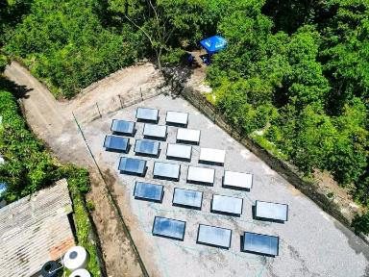
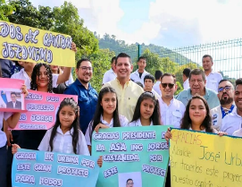

APOYO A AGROMERCADOS
Los AgroMercados del MAG es un servicio que se brinda a la población sin importar del lugar de residencia y ofrecen precios justos que contribuyen a al economía familiar ya que los costos son mucho mas accesibles. Entre los productos que se llevan al agro mercado tenemos: plátanos, cebollas, tomates, papas, pipianes, hortalizas, pescados, etc. Como distrito de nejapa se ha apoyado en 6 ocasiones y el día de hoy martes un grupo de gestores acompaño y apoyo a personas de diferentes comunidades al distrito de apopa. Ya que como municipalidad se esta trabajando articuladamente y se brindo transporte para que las personas de nejapa también lograsen comprar productos a precio justo y saludables
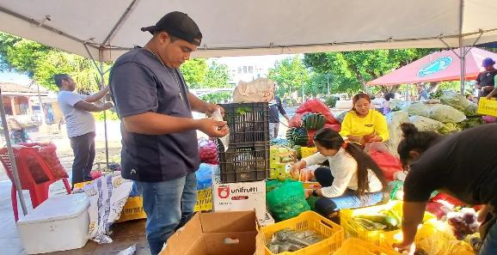

A CONTINUACION SE DETALLARÁ INFORME DEL MES DE AGOSTO 2024

El informe que correspondiente al mes de Agosto se podrá evidenciar las diferentes actividades que se desarrollaron según fecha calendario 31 días consecutivos ejecutados en los 8 cantones del distrito de Nejapa, y Casco Urbano, algunas de las actividades más desarrolladas han sido las siguientes; visitas comunitarias, inspecciones, reuniones con directivos, apoyo agromercado, apoyo a otras unidades, verificación de postes, jornada médica, tradición de bolas de fuego 102 años de recuerda, etc.
Por lo que en el presente informe se mostrara fotografías de dichas actividades como evidencia de lo realizado durante el mes, como unidad de Promoción Social Arte y Cultura siempre se realiza una programación “BITACORA” de actividades ejecutadas por cada promotor de zona, ver cuadro A.
Dando cumplimiento a los objetivos que se tienen estipulados como unidad, la unidad de Promoción social arte y cultura siempre ha estado 24/7 ante cualquier evento que pueda suceder en las comunidades, brindando el apoyo necesario a las familias en caso de las tormentas y caída de árboles o derrumbes.
Es bien sabido que las áreas sociales son áreas que velan y se encargan por atender las necesidades de las personas de la manera más oportuna he inmediata es decir brindar apoyo gestionando recursos para satisfacer esas necesidades algunos de emergencia otras de carácter preventivo mediante diferentes actividades u proyectos.
Gracias al trabajo realizado por los gestores de zona esas necesidades logran llegar a la unidad destinada, así como Protección civil que se encarga meramente de inspecciones y coordinar con las unidades correspondientes para tala de árboles, incendios, fumigaciones. En caso de emergencias si se atiende de la manera más inmediata para resguardar la vida de las personas.
Por lo que el área social es muy importante para todos ya que es la que está más de cerca y conoce las características y necesidades.

APOYO A AGROMERCADOS
El programa de Gobierno AGROMERCADOS, que se llevan a cabo de lunes a domingo de 6:00 a.m. a 2:00 pm en el municipio de Apopa siendo esto una alternativa que viene a contribuir al bolsillo salvadoreño con precios accesibles en frutas y verduras, que además contribuye a pequeños agricultores en la forma de venta directa brindando un servicio sutil, accesible y de mucha importancia. Este programa de Gobierno está siendo ejecutado en los 14 departamentos del Salvador se puede mencionar que algunos productos que se llevan de fruta son; piña, naranjas, manzanas, guineos, pepino y en cuanto a verduras y vegetales están; aguacate, remolacha, ejotes, papas, tomates, chile verde, cebollas, coliflor, brócoli, lechuga, perejil, cilantro, güisquiles, entre otros.
Como distrito de Nejapa se ha apoyado en 10 ocasiones los días martes y jueves en el cual se brinda el transporte a los que apoyan en este programa.
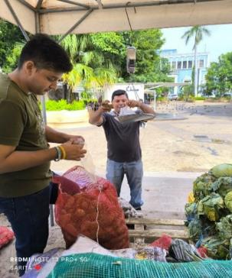 | 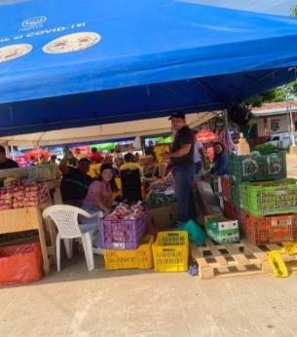
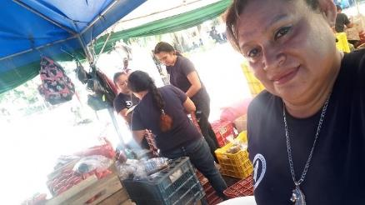

VISITAS COMUNITARIAS
Las visitas comunitarias son una acción que se realiza a la comunidad, esta se efectúa en cualquier momento del día y en cualquier hora que la propia comunidad lo solicite, en la cual como en cualquier acción se lleva un objetivo o propósito a cumplir dependiendo la circunstancia. Así será la visita tal es el caso de la visita a una determinada pareja de ancianitos o visita a la comunidad en general para tener ese acercamiento con la gente. Siendo esto una actividad de manera estratégica para conocer amas a fondo las diferentes opiniones de la población o necesidades respecto a algo. En general durante este mes se realizaron 56 visitas a diferentes comunidades del distrito de Nejapa.

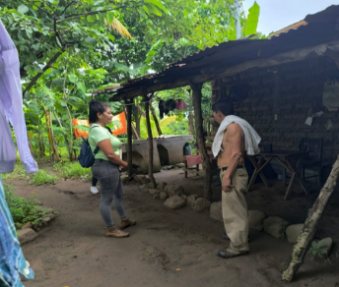  Las Marías 1 | 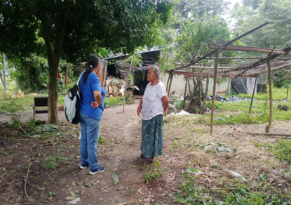  Los Ortices
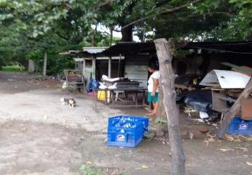 | 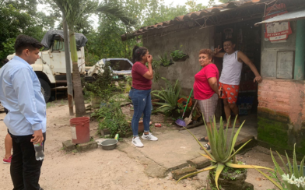
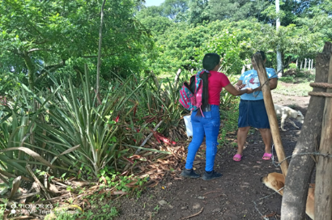 | 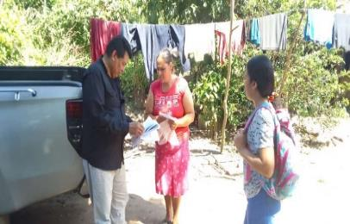

PROYECTO DE AGUA ANDA
Como Unidad de promoción social arte y cultura se ha apoyado y dado seguimiento al Proyecto de legalización de agua ANDA, ya que hay muchas personas de diferentes comunidades que están conectadas ilegalmente y ANDA proporciono un listado de personas de las cuales necesita que estas personas completen la documentación con los siguientes requisitos; Ficha de inspección ANDA, croquis de vivienda, carta de Liberación, copia de escritura o compraventa, DUI a color.
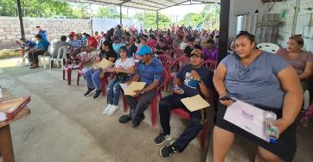

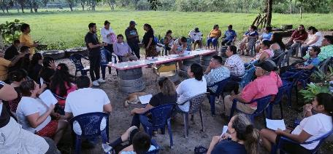

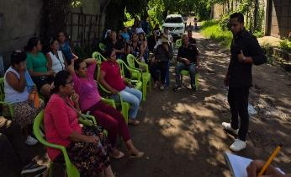

DONACIONES
Entrega de ropa y fardos de agua en Santa Isabel, es bien sabido que las donaciones son ayudas solidarias que se realizan a Instituciones o personas particulares que presentan casos de necesidad ante determinado objeto, en esta ocasión se llevó ropa al caserío Santa Isabel una comunidad muy vulnerable del cantón San jerónimo beneficiando 18 familias entre ellas niños, niñas y adultos mayores.
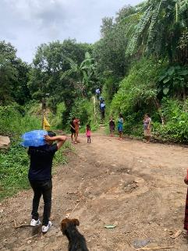 | 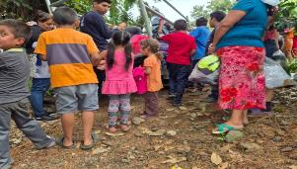  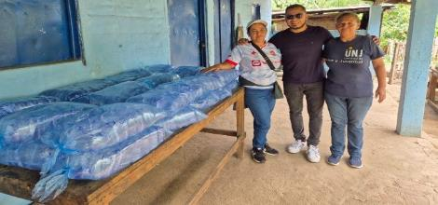
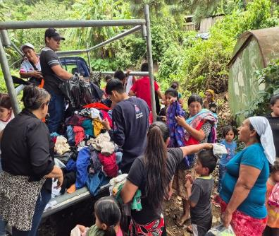 | 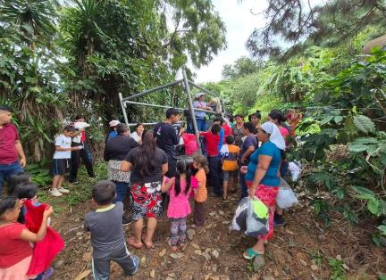

REUNIONES CON DIRECTIVOS Y COMUNIDADES
Durante este mes se logró 9 reuniones con adescos y comunidades del distrito de Nejapa para conocer en esta ocasión el Proyecto de legalización de agua potable de primera mano el estado en la que se encuentran.
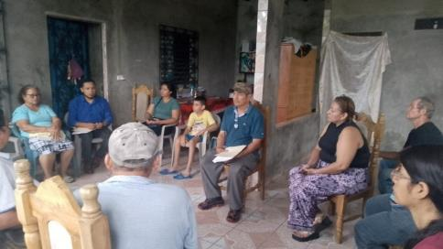  Comunidad Jabalí 1 | 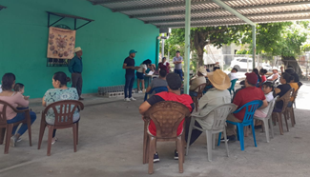  Comunidad El Terrero
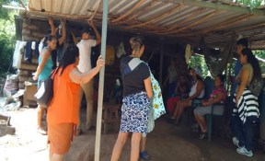  Comunidad San Luis Tutultepeque | 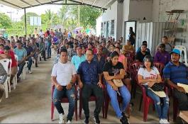  Hacienda Mapilapa
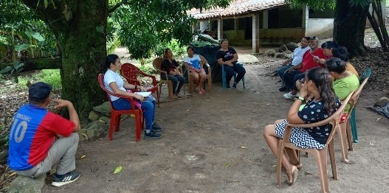
Comunidad Hacienda El Pozo Tutultepeque

APOYO SIGET, VERIFICACION DE POSTES
El día jueves 14 de agosto del año 2024, se realizó visita a diferentes comunidades del distrito de Nejapa en la cual se tuvo acompañamiento por parte del Ing. Gilberto representante de la GIGUET con número telefónico 7070-7096.
Una de las comunidades que se visitó fue Los Naranjos la reunión se hizo en la cancha se esperó a las diferentes familias interesadas y que por años han solicitado ser escuchados para este servicio, el tema principal que se abordo es: la normalización de línea que tiene como

una distancia de ½ kilómetro. Esta comunidad tiene un gran avance, pero, está detenido ya que no hay avance en donde la línea actual es privada y pertenece a la Municipalidad es ahí en donde dicha comunidad hace la petición que por la vía legal de un jurídico se haga el trámite y así el Alcalde y su consejo tomen la decisión de donarla aun habitante de la comunidad, asimismo para mayor formalidad. El Ingeniero obtuvo una llamada hacia el Director para mejor formalidad de dar respuesta a la comunidad de dar el siguiente paso.
Otra de las comunidades que se visito fue El Gramal en la cual el año pasado en el mes de noviembre hubo un acercamiento con algunas familias en donde el Ingeniero sugería que para poder avanzar con el proyecto la primera vivienda tendría que gestionar en CAESS. Gracias a Dios se logró el proceso y pues será la primera vivienda que será conectada en el transcurso del mes.
Gracias a una llamada que hizo el Ingeniero el sugirió que así mismo haga la siguiente familia el debido tramite en CAESS de petición para poder avanzar y que las familias puedan verse beneficiadas con el proyecto, asimismo hay una contra parte de familias que hacen la petición de que se pueda hacer una mejoría de línea es ahí donde el Ingeniero les hace mención que solicite la comunidad un proyecto de normalización de línea. La noticia les pareció, pues, el hacía mención que solo tenía este mes para poder recoger la información y poder presentarla. Lo que él decía que en octubre envían los procesos. Lo cual quedo a la espera de la promotora de la zona recoger la documentación para dicho proceso, asimismo se hizo el recorrido en la comunidad El Pozo ahí se sostuvo una plática el Ingeniero y el presidente de la cometida en cuanto en cómo será el proceso a seguir.

Asimismo, es la ejecución del proyecto de normalización de terceros, la línea es privada se le asesoro que paso a seguir para poder ejecutar el proyecto.
De igual forma la comunidad El Chirrinal nos recibió una cierta cantidad de habitantes con documentación recibida en las oficinas de la SIGET en donde ellos desde el 2020 metieron documentación haciendo la petición de normalización de línea.
Pues el Ingeniero manifestó que el anterior no dejo mayor información sobre la documentación de la cometida, pero el revisar los archivos porque ya 4 años seria hasta fecha para ver sido y aprobado dicho proyecto, asimismo se quedó a la espera de la información por parte del Ingeniero.
A sí que las comunidades visitadas con fecha 15 de agosto de 2024 fueron;
- Comunidad Los Naranjos
Cantón Tutultepeque, caseríos:
- El Gramal
- El Pozo
- El Chirrinal
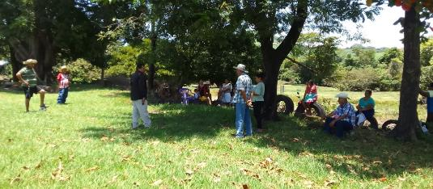
Los Naranjos

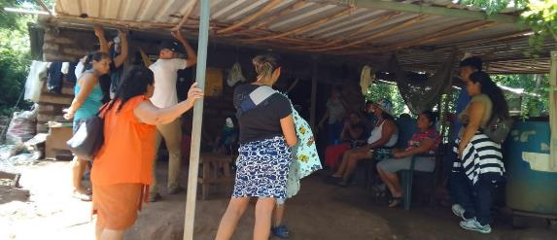
EL Gramal
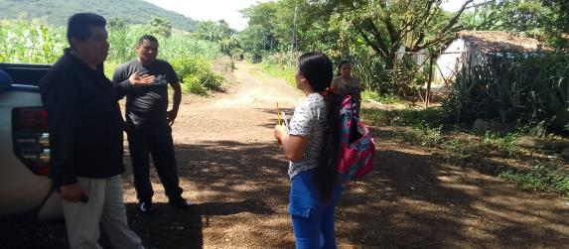
El Pozo
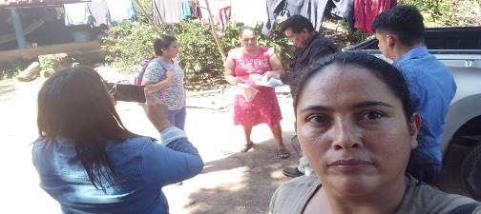

El Chirrinal

VERIFICACIÓN DE POSTES (CAES)
Beneficiados: Casco urbano, la Junta, Barba Rubia, Caserío Los Mercedes del Castaño,
Estrategia: convocatoria a través del promotor de la zona
Responsables: Promoción social arte y cultura
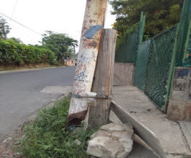
Durante 5 días consecutivos, se realizó un recorrido en el casco urbano con el objetivo de identificar postes de madera dañados y ver la posibilidad o la manera de como removerlos de ese lugar y así beneficiar el casco urbano ya que algunos están en muy mal estado siendo un peligro para las personas que circulan en esos lugares del distrito de nejapa y algunas comunidades como Barba Rubia.
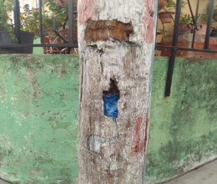
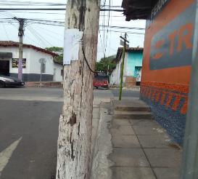
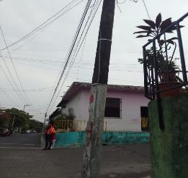
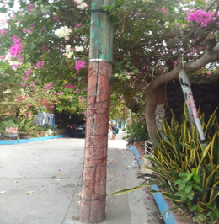
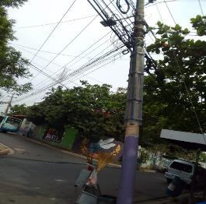

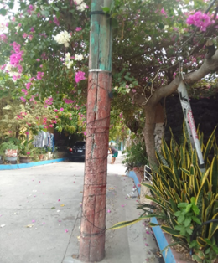
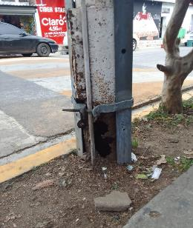

El día jueves 09 del mes de mayo, se visitó la comunidad el Castaño del cantón Conacaste, caserío Los Nerios, se realizó un recorrido en dicha comunidad en la cual el objetivo era identificar los postes que están obstaculizando el paso vehicular, se identificaron en esta oportunidad dos postes de alumbrado eléctrico. Y las personas han manifestado molestia, incomodidad ante esta situación.
Siguiendo con lo anterior las personas solicitan que estos postes se muevan de lugar.
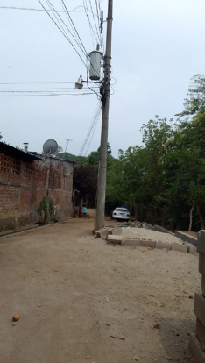
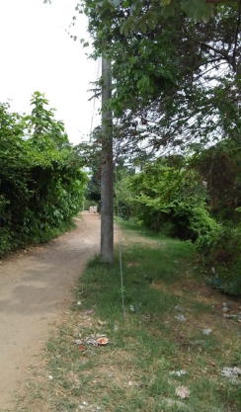
En el pasaje la Amistad, del cantón Conacaste caserío Los Mercedes están dos postes que hay necesidad de moverlos de lugar ya que están obstaculizando el paso vehicular, por lo que los habitantes solicitan de la manera más atenta que se haga esta solicitud.
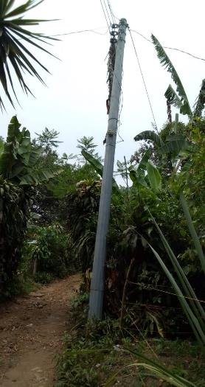
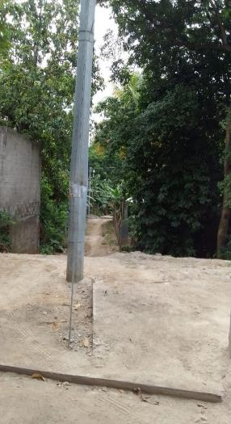

INSPECCIONES
La cual consiste en verificar si en realidad esa familia, esa comunidad o esa calle necesita ser intervenida o de brindar la ayuda solicitada garantizando la protección o evitando el deterioro de lo inspeccionado, durante el mes se realización 25 inspecciones.
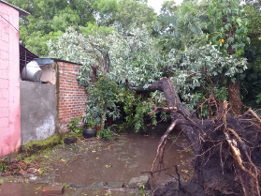  Aldea de Mercedes | 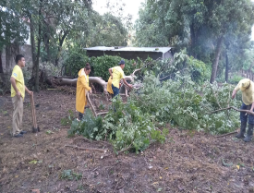  Los Moranes
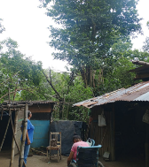  Angelitos 1 | 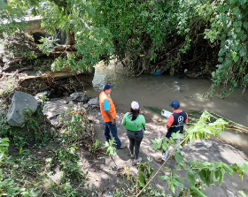  Rio San Antonio
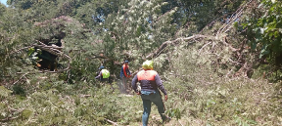  Tutultepeque | 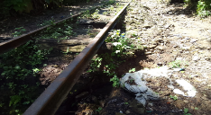  El Llanito

VERIFICACION DE CALLES
NO. | COMUNIDADES |  | PROMOTOR RESPONSABLE
1 | - Caserío Los Moranes  - Caserío la Ermita  - Caserío Los Moranes la borda  - Calle principal de la ceiba a sigma  - Caserío Los Ortices  - Colonia Saigón  - Caserío Mercedes atrás de aduana  - pasaje 19 de la colonia ferrocarril  - calle principal del castaño |  | Lidia de Ventura
2 | - Calle el Rosario  - Calle cuesta Blanca de la Línea Férrea hasta las ladrilleras |  | Gloria Hernández
3 | - Calle de protección civil que va a la cancha el hoyo de las Américas 3  - La calle de las Américas 1 y 2  - Calle la granja intervención en varios pasajes  - Sector tres arriba de calle MIDES  - Sector 2 de calle vieja |  | Sonia de Duran
4 | - En la Portada  - La Tabla  - Calle vieja sector 1 |  | Cristina Rodríguez
5 | - Las marías 1  - Las marías 2  - Barba rubia  - La junta |  | Sara Rodas
6 | - Los Ozuna  - Sector 85  - Calle de la entrada de la Aldea al sector 85  - Calle 85 al puente San Gabriel  - Los Angelitos 2 del deslave |  | Jonathan Rivas
8 | - Calle hacia el Mojón  - Caserío ceiba Rosales  - Caserío el potrerito  - Segunda entrada del potrerito  - Calle principal Chirrinal  - Calle principal el Cabral  - Casco la Hacienda  - Calle principal caserío la escuela llegando a la primera entrada del complejo educativo |  | Rosa Molina
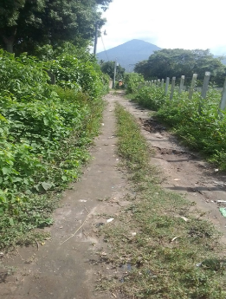  CASERIO LOS ORTICES |  | 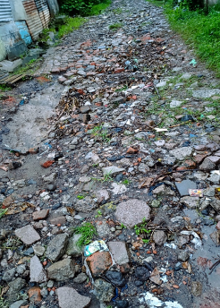  PASAJE 19 DE COLONIA FERROCARRIL
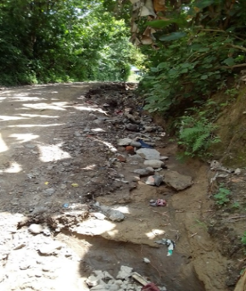  CASERIO LOS MORANES |  | 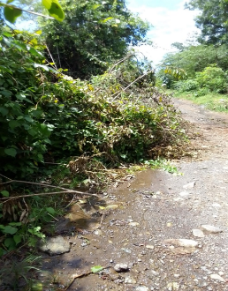  CASERIO ANGELITOS 2

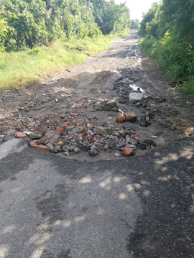  CALLE PROTECCION CIVIL QUE VA A LA CANCHA EL HOYO DE AMERICAS TRES | 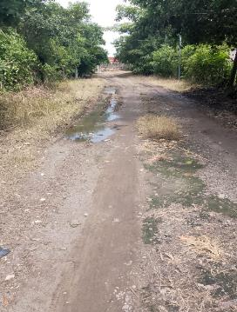  PASAJE DE AMERICAS TRES
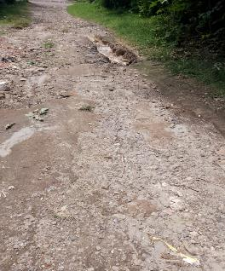  PASAJE DE AMERICAS TRES | 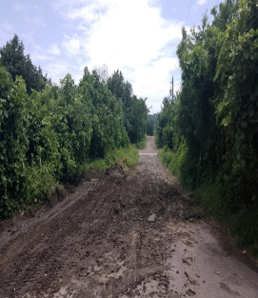  CALLE A MIDES

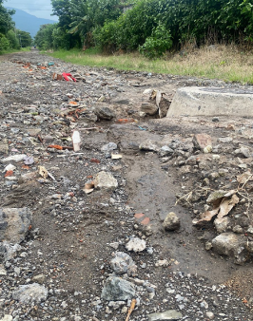  AMERICAS 1 Y 2 | 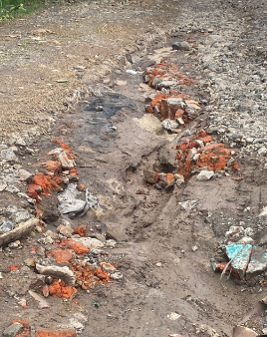  AMERICAS 1 Y 2
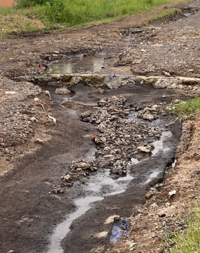  AMERICAS 1 Y 2 | 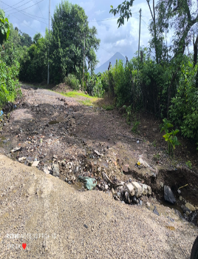  LAS MARIAS 2
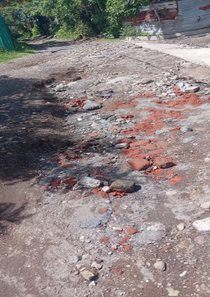  SECTOR 85 | 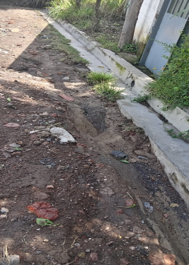  SECTOR 85
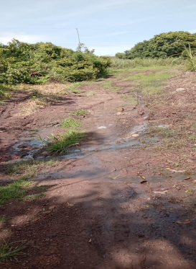  CALLE HACIA EL MOJON | 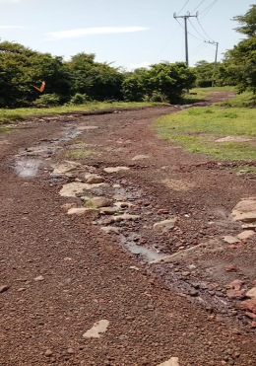  CALLE HACIA EL MOJON
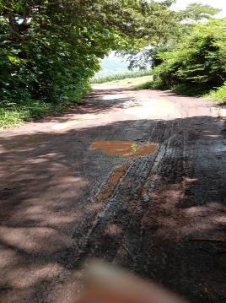  DE NEJAPA HACIA TUTULTEPEQUE LLEGANDO A CASERIO CEIBA ROSALES | 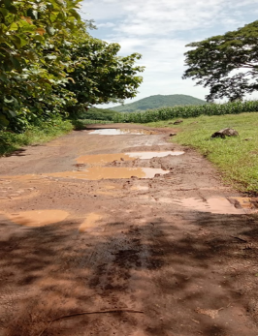  CASERIO EL POTRERITO
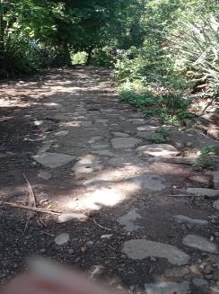  CASERIO EL POTRERITO | 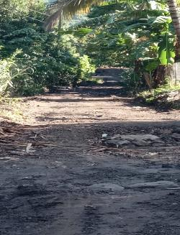  SEGUNDA ENTRADA DEL POTRERITO
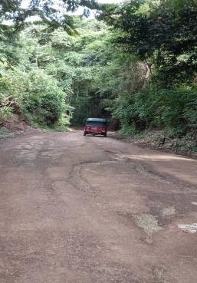  CHIRRINAL HACIA EL PUENTE | 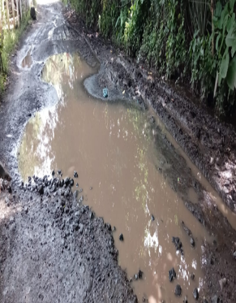  CALLE PRINCIPAL HACIA EL CABRAL
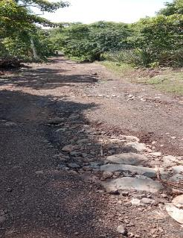  EL CABRAL | 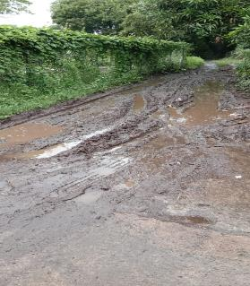  ENTRADAS A UNA VIVIVENDAS EN EL CASCO DE LA HACIENDA
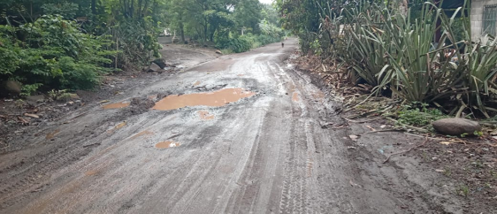

CALLE PRINCIPAL CASERIO LLEGANDO A LA PRIMERA ENTRADA DEL COMPLEJO EDUCATIVO

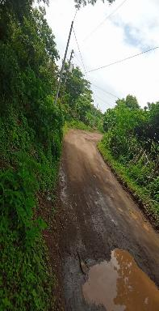
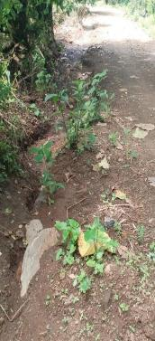
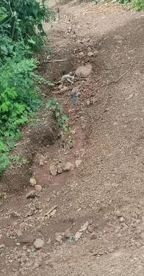
ZONAS DEL GRAMAL
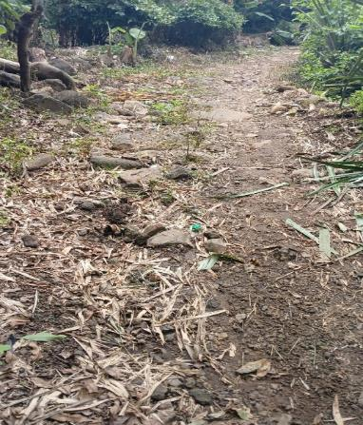  CASERIO EL PUERTO | 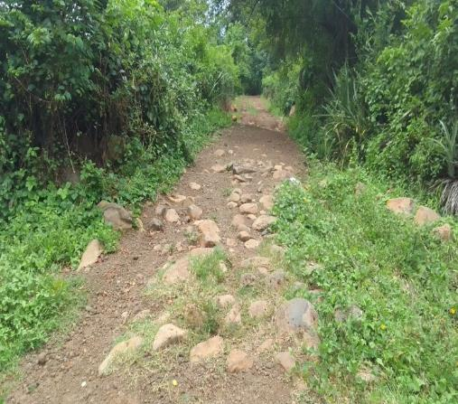  CASERIO EL PUERTO
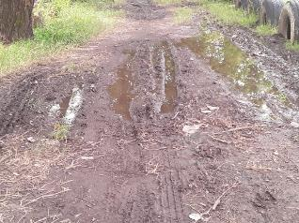  PUERTO CALLE A LA CANCHA | 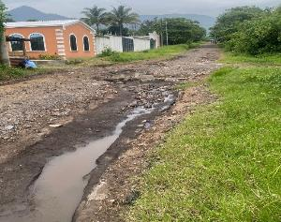  AMERICAS 1 Y 2
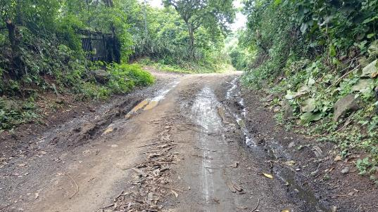

CALLE PRINCIPAL DEL PUERTO

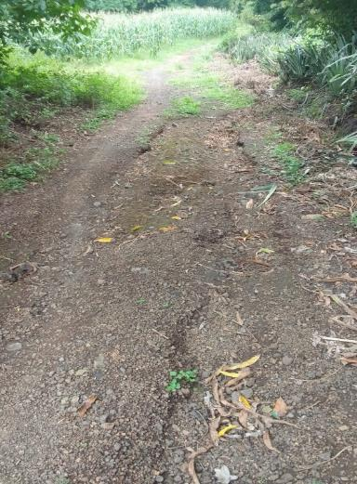  PUERTO | 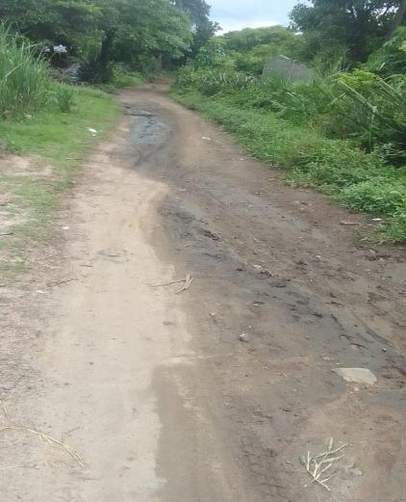  PUERTO

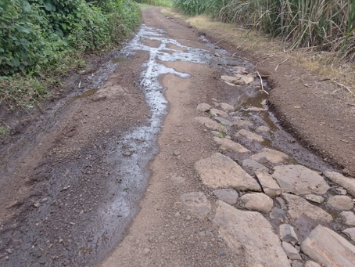  CALLE HACIA EL POZO | 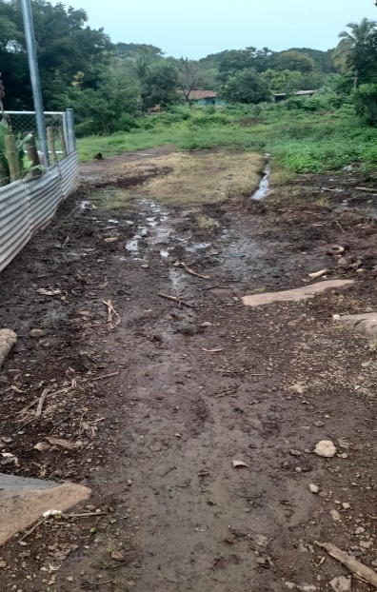  CALLEJON CEIBA ROSALES
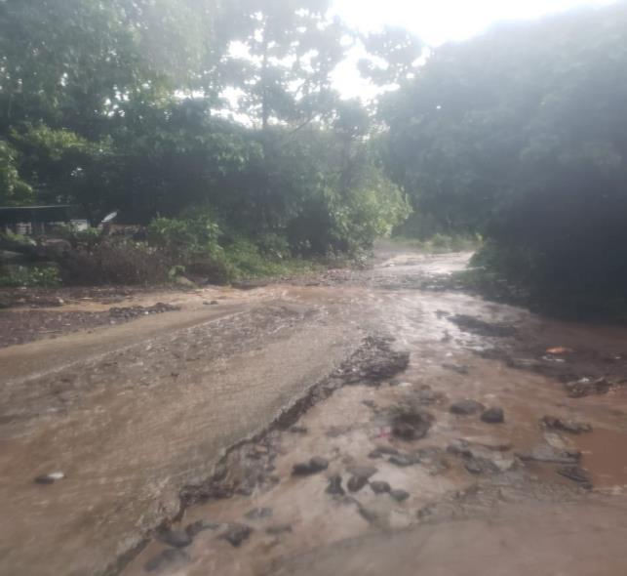

BARBA RUBIA

PREPARACION DE BOLAS DE FUEGO
Desde principios de año se viene preparando lo que es el evento de la tradición Bolas de fuego, ya que es bien sabido y reconocido que es una actividad grande a nivel del distrito de Nejapa en la cual asisten diferentes personas del país y del extranjero es por ello que se requiere una serie de preparación oportuna para poder sobrellevar la carga y exigencia de esta mega tradición Nejapenses mezclado con adrenalina ya que las calles principales se iluminan con el resplandor del fuego que emana las bolas echas de tela, alambre y dejadas durante meses en gasolina para que se impregnen esta de él. Esta tradición también se le conoce como la Recuerda que da comienzo en el año 1922 frente a la Iglesia Católica.
Las reuniones realizadas para dicho evento se hacían en salón de reuniones de Protección Civil o en la casa del joven, previo a ello se elaboró un proyecto el cual contenía diferentes aspectos relevantes para esta tradición, entre ellos el contexto de la tradición, los objetivos, la justificación, los costos de algunos insumos, el recorrido del desfile, entre otros aspectos dicho programa fue presentando antes los miembros que formaban parte importante para el 31 de agosto.
A estas reuniones se sumaban; Policía Nacional civil, cruz verde, la clínica Municipal, Protección civil, CAM, entre otros.
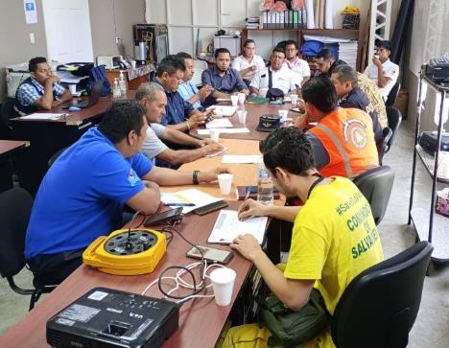  Reunión con miembros de Instituciones | 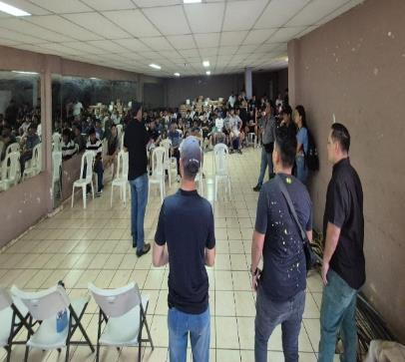  Reunión jóvenes que participarían Bolas de fuego

REPARTO DE AGUA
Entrega de vital liquido en la comunidad La Ermita y La Saigón ya que se tenían 8 días sin este vital.
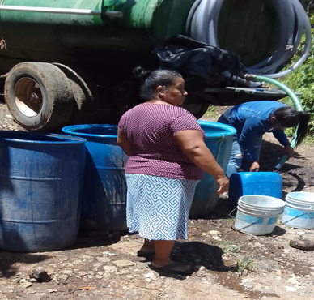
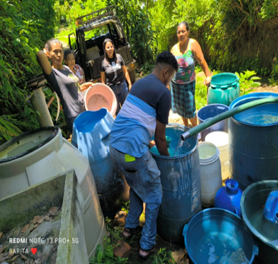

Caserío La Ermita
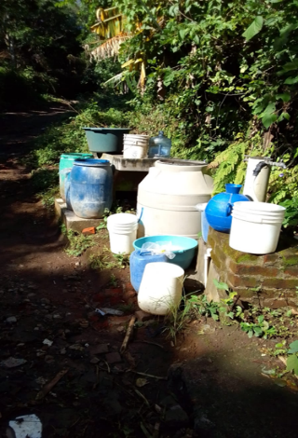
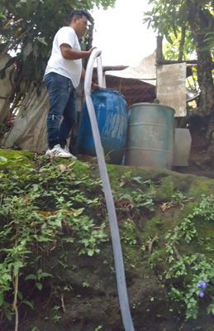

La Saigón

JORNADA MEDICA
Las jornadas medicas siempre son muy esenciales como cualquier otra actividad para el mejoramiento de los habitantes de la comunidad en esta oportunidad se realizó 1 durante el mes siendo muy relevantes y beneficiando aproximadamente a 180 personas.
Tendiendo como como propósito acercar la atención para el cuidado de la salud a la población mediante acciones integrales de promoción y prevención, durante las diferentes etapas de la vida, atendiendo a los diferentes grupos de la población, en especial a los más vulnerables, para contribuir a mejorar su calidad de vida.
Dicha actividad se llevó a cabo en la comunidad del Castaño, solicitando el apoyo de la Directora del Centro Educativo por ser un espacio amplio, higiénico y de fácil acceso
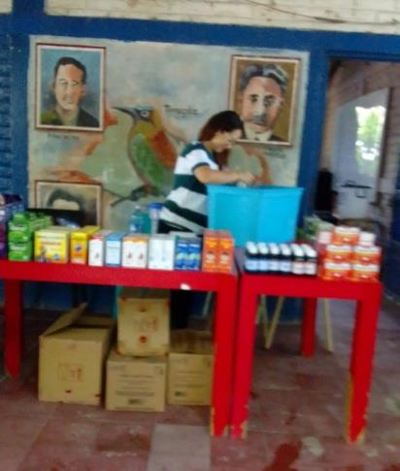 | 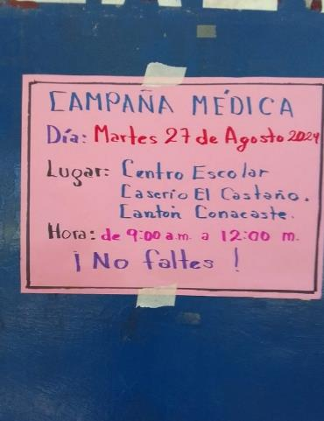

BOLAS DE FUEGO “LA RECUERDA”
El distrito de Nejapa, en el departamento de San Salvador Oeste, celebró el 31 de agosto la 102 edición de su Festival de las Bolas de Fuego, un evento que combina alegría, tradición y muchísima adrenalina. En dicho evento participaron 163 jóvenes entre las edades de 17 a 50 años en una duración de 2 horas en el fuego de la tradición. Para poder llevar a cabo dicho evento se lleva una logística, una preparó con muchos meses de antelación en la cual hay muchas personas involucradas y muchas Instituciones que están a la orden a la expectativa para apoyar y poder llevar a cabo la Tradición con mucho éxito. Como es bien sabido cientos de personas llegan al distrito de Nejapa para poder disfrutar de esta tradición, entre ellos extranjeros. Siendo una experiencia inolvidable para quienes asisten al evento, este se lleva a cabo en la calle principal del pueblo haciendo dos grupos unos jóvenes están en el lado opuesto del otro. Como es de total normalidad unas bolas siempre se desvían provocando que estas puedan caer en las personas visitantes y provocando leves quemaduras y es ahí cuando el cuerpo de comando de salvamento está a la vanguardia para atender este tipo de sucesos, como Unidad de Promoción Social se vio involucrada en su totalidad, dos días antes del evento se repartió un volante tipo permiso para las personas que tienen vehículos en la calle principal pudiesen tener acceso al parqueo de la Gerencia Social.
Siendo un evento tan emocionante a Nivel del País, ¡pero! ¿porque se lleva a cabo esta tradición? pues! Detrás de este evento hay una historia que marca las raíces de nuestros antepasados cuando el volcán el Playón hizo erupción de acuerdo a la creencia popular, San Jerónimo, el santo patrón del pueblo, intervino para proteger a la comunidad, y las bolas de fuego representan el poder divino que él utilizó para combatir el desastre natural.
El 31 de agosto como todos los años se llevó a cabo esta tradición, en esta ocasión igualmente se realizó durante la mañana una serie de actividades en donde las familias podían acercarse y ser parte de estas, durante la mañana hubo quema de pólvora, recorrido por las principales calles, se entregó atol chuco en frente de la Iglesia San Jerónimo, llegaron empresas alegrar y dar a conocer sus productos como ACOPACC, corte de cabellos unisex, cambio de aceite para motocicletas, etc. Durante la tarde se realizó un desfile con bandas musicales, cachiporras, los viejos de Tutultepeque no podían faltar, hubo carrosa en donde niños iban

vestidos de angelitos, este desfile dio inicio a las 3 de la tarde saliendo enfrente del Tianguis, Gerencia Social o la Unidad de Archivo Municipal como se le conoce. Desfilo por toda la calle que va dar por la casa del joven, subiendo por el parquecito de la mujer cruzando a dar por el Centro Escolar José Mafias Delgado luego bajando a terminar en frente del parque Norberto Moran de Nejapa. Ya había muchísimas personas esperando el desfile, en todo eso también había tres estaciones en donde se estaba entregando tamales gratis para la población que quisiese probar los tamalitos que las señoras habían preparado desde buenas horas de la mañana. Las tres estaciones estaban distribuidas en la calle principal de Nejapa; la primera a un Costado del Centro Escolar José Matías Delgado, la segunda a un costado de la Clínica Municipal 3 cantos y la tercera en el Quiosco del parque, aquí también se entregó un delicioso atol de Maíz para las personas visitantes que quisieran. En total se repartieron 7025 tamales de pollo siendo un agrado total para las personas que degustaron de este producto.
A eso de las 6:30 p.m. comenzaron asistir los participantes de las Bolas de fuego a la casa del joven lugar punto de reunión para ultimar detalles, es decir; asistencia, la prueba de alcoholemia que le ayuda a usted a saber qué cantidad de alcohol se necesita para elevar su nivel en la sangre a un rango peligroso. De ahí se entregó un instintivo para distribuir a los participantes en los diferentes grupos. Al finalizar este proceso se procedió a distribuir a los jóvenes a la calle principal para dar inicio al juego. En tanto que la Policía Nacional estuvo siempre 100% involucrada para que todo marchara con normalidad, los cuerpos de comandos de salvamento, agentes municipales, Los Bomberos, etc.

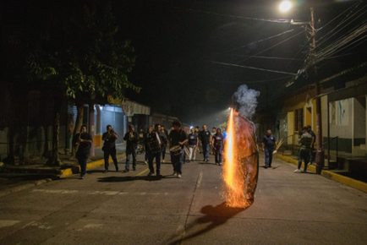 | 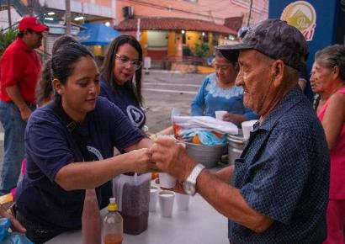
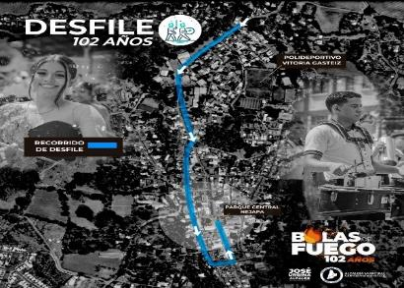 | 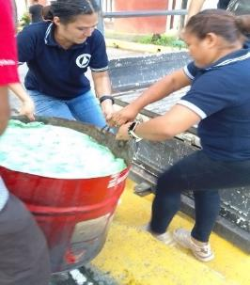
 | 
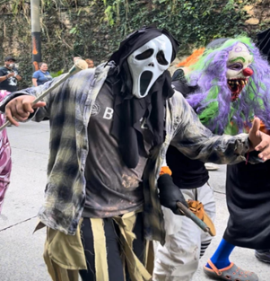 | 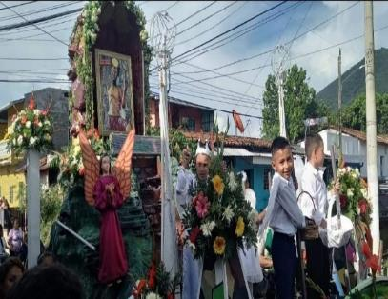
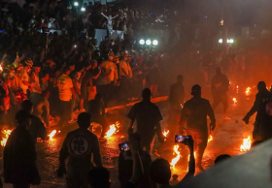 | 
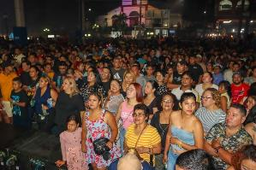 | 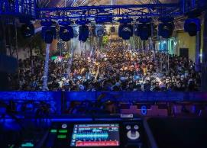

A CONTINUACION SE DETALLARÁ INFORME DEL MES DE SEPTIEMBRE 2024

En cuanto al mes de Septiembre se tiene una serie de actividades mas especificas ya que en honor a las Fiestas Patronales del distrito, se dedico la mayor parte del tiempo en la planeación para la ejecución de diferentes actividades a desarrollar durante los 10 días de festividad en honor a San Jerónimo Doctor.
APOYO AGROMERCADOS

Dando cumplimiento al Programa de Gobierno como distrito de Nejapa se a seguido apoyando por lo que en este mes se apoyo en 3 ocasiones es decir 3 días, una vez por semana, siendo lo anterior un apoyo muy importante para atender el Programa de los Agromercados.
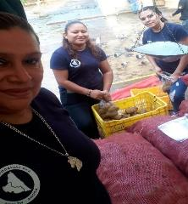
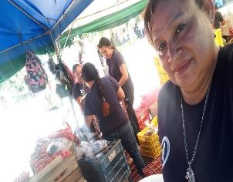
VISITAS COMUNITARIAS
Sin dejar de lado el área del territorio, sabiendo que necesario estar atento a las comunidades para escuchar y atender las peticiones de los habitantes según sea el caso. en esta oportunidad se realizaron 20 visitas a diferentes comunidades.
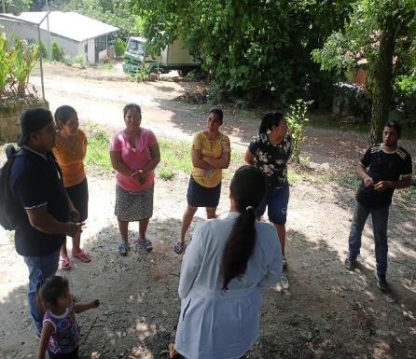
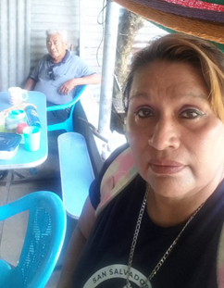

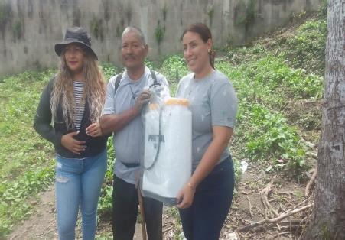
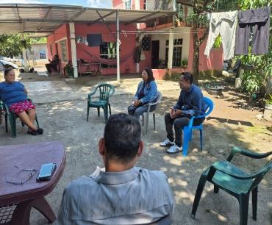

JORNADA MEDICA
Durante el mes se realizo 01 jornada Medica en la comunidad, siendo tan importante ya que se atendieron un poco mas de 200 personas, brindando atención en diversas áreas de la Salud.
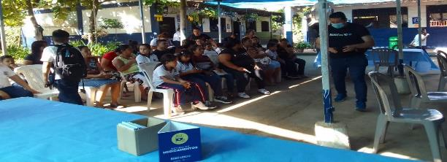

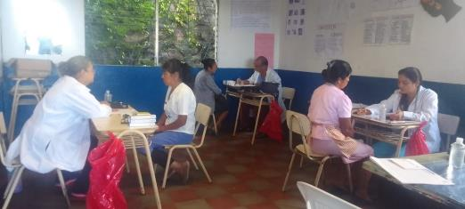

APOYO PROYECTO AGUA POTABLE ANDA
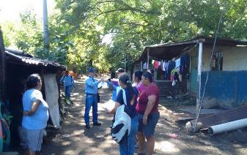
Una de las Necesidades urgentes de atender es la legalización de agua potable un vital liquido para todas las personas del distrito de Nejapa, ya que hay muchas personas conectadas ilegalmente en diferentes comunidades, en esta ocasión se va por fases y se esta en el Área de la Línea Férrea El Castaño, Galera Quemada, El Salitre, se a dado seguimiento desde meses anteriores y en esta ocasión se brindo apoyo en 3 ocasiones.
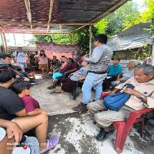
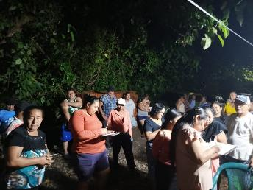

INSPECCIONES
Siendo estas muy importantes para identificar y conocer el estado actual de lo observado ya sea en el caso de viviendas, árboles caídos, podas, solicitud de puentes. Las Inspecciones en la mayoría de casos son peticiones que la misma población hace ante la necesidad de algún evento o problema. Se realizaron 5 inspecciones
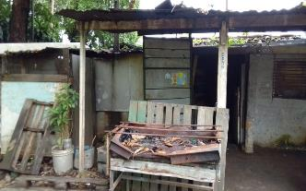
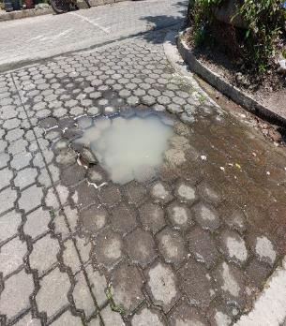
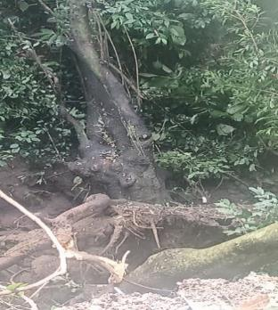

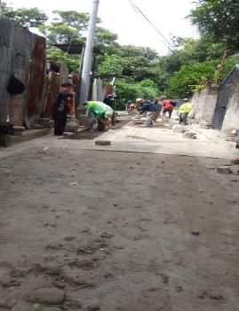
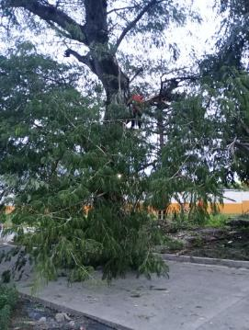

FIESTAS PATRONALES
En el marco de las Fiestas Patronales en honor a San Jerónimo Doctor desarrollados los días del 21 al 30 hubo la necesidad de presentar un Proyecto, el cual se presento a las autoridades correspondientes para dar seguimiento a este, se realizo una serie de reuniones para que las Fiestas se dieran de la mejor manera, el 14 de septiembre se realizó lo que es la Elección y Coronación de Reina, antes de ello se busco candidatas en el Instituto Nacional Juan Pablo II, y así de las comunidades del distrito procurando tener una representante por comunidad, en lo que participaron 15 candidatas, habiendo presentación del área urbana, sus alrededores cantón Tutultepeque, San Jerónimo Los Planes, las edades de las participantes oscilaban de 17 años a 23. A continuación se detalla el programa de las actividades durante esos días.

PROGRAMA DE LAS FIESTAS PATRONALES SEPTIEMBRE 2024

N° | DIA | HORA | ACTIVIDAD
1 | SABADO 21 | 2:00 pm  8:00 pm  9:00 pm | DESFILE DEL CORREO Y FIESTA BAILABLE  - Desfile del Correo, iniciando en parque San Jerónimo hasta Play Land Parck en Samaria.  - Quema de luces artificiales en parque central.  - Fiesta Bailable gratis. Orquesta: Corralera  Discomóvil: LEGENDARYBASS
2 | DOMINGO 22 | 5:30 am | MARATON INTERNACIONAL BARRIO CONCEPCION  - Quema de pólvora, acompañada de la banda de pueblo y entrega de atol, en Barrio Concepción.  - Actos Protocolarios para Maratón Internacional del Barrio Concepción (Autoridades Nacionales y Municipales).  - Premiación para los ganadores de la maratón Internacional.  - Desfile de la Reina de la Maratón y Barrio Concepción.  - Tarima artística comediante: Show Cara de Jícama  - Tarima artística Cantante Solista: Perla del Mar  - Fiesta bailable con Discomóvil: La Constancia
 |  | 7:00 am
 |  | 10:00 am
11:00 am
7:30 pm
8:30 pm
10:00 pm
 |  |  | DÍA DE MERCADOS Y COMERCIOS.
3 | Lunes 23 | 5:30 am | - Quema de Pólvora, acompañada de banda de pueblo y
 |  |  | entrega de atol, parque central.
 |  | 8:00 am  12:00 md | - Actividades diversas en el área de típicos del mercado plaza España ¬ Quiebra de piñata ¬ Estación de degustación de pollo indio ¬ Entrega de sorbete ¬ Punto artístico ¬ Entrega de refrigerio.  - Coronación de reina de mercado plaza España ¬ Rifas  ¬ Puntos artísticos
 |  | 1:00 pm | - Coronación reina del pupusodromo laurel y plaza  conchita Lara ¬ Entrega de sorbete y quiebra de
 |  |  | piñata para niños
 |  | 2:00 pm | - Desfile del comercio, acompañado por los diferentes
 |  |  | comerciantes y emprendedores de nuestro distrito,
 |  |  | contando con las bandas de paz del infranmen, colegio
 |  |  | San José e Instituto nacional de apopa INA.
 |  | 7:30 pm | - Tarima artística Comediante:
 |  | 8:30 pm | - Tarima artística Cantante Solista:
 |  |  | PROMOCION EN SALUD Y ADULTO MAYOR

4 | Martes 24 | 5:30 am  8:00 am  8:00 am  10:00 am  2:00 pm  2:30 pm  4:00 pm  8:00 pm | - Quema de Pólvora, acompañada de banda de pueblo y entrega de atol, parque central.  - Jornada de salud preventiva en parque central.  - Feria de emprendedores con los adultos mayores.  - Entrega de sorbete y quiebra de piñata en cancha techada.  - Coronación de reyes del adulto mayor.  - Desfile de carroza del adulto mayor y promoción para la salud.  - Tarima artística: Orquesta de la PNC.  - Tarima artística: Noche Ranchera. Mariachis Cuscatleco y Mariachi oro y Plata.
5 | Miércoles 25 | 5:30 am  8:00 am  8:15 am  9:30 am  11:00 am  2:30 pm  7:30 pm  8:30 pm  9:30 pm | COLABORADORES MUNICIPALES  - Quema de Pólvora, acompañada de banda de pueblo y entrega de atol, parque central.  - Corono nación de la Reina de los colaboradores municipales.  - Desfile de empleados.  - Torneo de colaboradores (Basquetbol Eco parque Samaria).  - Hora gratis de juegos mecánicos para colaboradores y su familia.  - Desfile de carroza de los colaboradores Municipales.  - Tarima artística comediante: Batallón de la Risa  - Tarima artística Cantante Solista: Issa la Loba.  - Dj Mesclando en vivo música de los 80 y 90.
6 | Jueves 26 | 5:30 am  8:00 am  9:00 am  9:00 am  2:30 pm  7:30 pm  8:30 pm  10:00 pm | DÍA DEL DEPORTES.  - Quema de Pólvora, acompañada de banda de pueblo y entrega de atol, parque central.  - Desfile de escuelas deportivas, llegada al Poli deportivo: deportes de Futbol, Patinaje y Natación y parque central Baloncesto.  - Convivio escuelas municipales de Futbol, Patinaje y Natación.  - Convivio escuelas municipales de Baloncesto.  - Desfile de carrozas.  - Tarima artística solista: Axel de Paz.  - Tarima artística Comediante: Devora Penélope.  - Discomóvil: (…) patrocinio de Tigo

7 | Viernes 27 | 5:30 am  9:00 am  2:30 pm  7:30 pm  8:30 pm  10:00 pm | CAM, PNC, PROTECCION CIVIL y POLIDEPORTIVO  - Quema de Pólvora, acompañada de banda de pueblo y entrega de atol, parque central.  - Quiebra de Piñatas y sorbete, parque central.  - Desfile de carrozas.  - Tarima artística comediante: Bolaños.  - Tarima artística Cantante Solista: Elvira la Hechicera.  - Fiesta bailable  Discomóvil: LEGACY Orquesta: GUANACO SOLIDO
8 | Sábado 28 | 5:30 AM  8:00 AM  9:00 am  10:00 am  1:00 pm  2:00 pm  2:30 pm  9:00 PM | DEPARTAMENTO DE JUVENTUD Y UNIDAD MUJER Y GENERO.  - Quema de Pólvora, acompañada de banda de pueblo y entrega de atol, parque central.  - Aeróbicos aires libres.  - Show de payasos y dinámicas.  (Exposición de pintura elaborados por jóvenes talentos).  - Orquesta color Esperanza.  - Orquesta color Esperanza.  - Coronación de Reina de Unidad de mujer.  - Desfile de carrozas, Primera infancia, Viejos de agostos (Tutultepeque), Bandas de paz (Pellicer), Comités de mujeres del Distrito de Nejapa, Banda Local del Distrito de Nejapa)  - Fiesta Bailable Discomóvil: POWER DANCYN  Orquesta: SONORA DINAMITA
9 | Domingo 29 | 5:30 am  10:00 am  11:30 am  12:00 md  6:00 pm  8:30 pm  9:30 pm | PROMOCION SOCIAL ARTE Y CULTURA  - Quema de Pólvora, acompañada de banda de pueblo y entrega de atol, parque central.  - Tesoro Escondido.  - Cerdito Encebado.  - Car show frente a pizzería la Recuerda.  - Desfile de carrozas iluminadas partiendo del parque San Jerónimo.  - Quema de Juegos Artificiales.  - Gran Baile de Gala.  Grupo: RED, HIELO AZUL Y SOLISTA BUNBURY. Banda: LA PRIMERA  Discomóvil: Matrix y su Show de espuma. Totalmente Gratis.

10 | Lunes 30 | 5:30 am  10:00 am  2:00 pm  8:30 pm  9:00 pm | DÍA DE SAN JERÓNIMO DOCTOR  - Quema de Pólvora, acompañada de banda de pueblo y entrega de atol, parque central.  - Solemne Misa Patronal de San Jerónimo Doctor.  - Solemne Procesión con San Jerónimo.  - Quema de Toritos, Castillo y Juegos artificiales.  - Baile de Cierre de Fiestas Patronales. Discomóvil: WAKANDA  Discomóvil: Suth Beach  Orquesta: San Vicente Banda: la Impetuosa.

En la cual todo el personal de la Unidad estuvo de lleno, apoyando , pero si había alguna necesidad en las comunidades el promotor encargado de esa comunidad se iba inmediatamente atender el llamado.
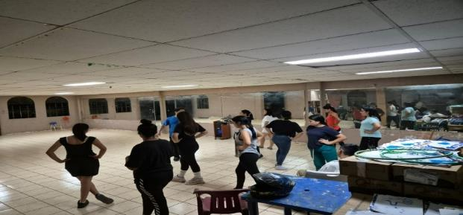

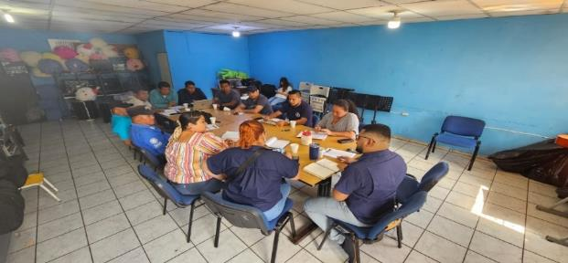

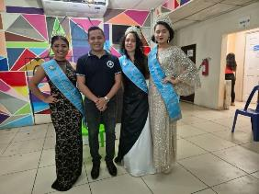
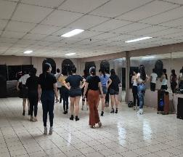


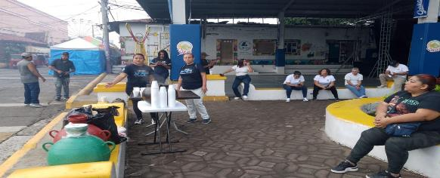

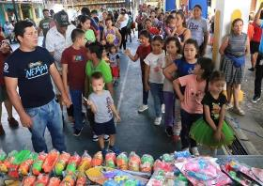
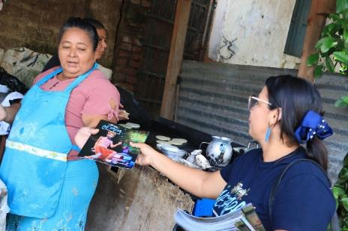
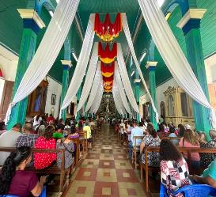
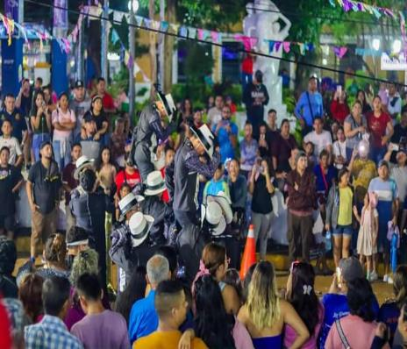

MEMORANDUM
REF.OAIP-031-2024

Fecha: 03 de octubre 2024
De: Luis Antonio Hernández/Coordinador de Promoción Social Arte y Cultura
Para: Lic. David Marín/ Jefe de Tejido Social
CC: Lic. Francisco Raúl Granados/Gerente de Desarrollo Social de SSO
CC: Lic. Neris Balcaceres/Director del Distrito de Nejapa
Asunto: Dando respuesta al REF.OAIP-069-01-2024
________________________________________________________________________________

- En atención del Articulo 10 de la Ley de Acceso a La información Publica en adelante LAIP, con relación a la remisión del informe correspondiente al tercer trimestre 2024, se da por notificado que, como Unidad de Promoción social arte y cultura, no se cuenta con: SERVICIOS COMO TALLERES.

MEMORANDUM
REF.OAIP-032-2024

Fecha: 03 de octubre 2024
De: Luis Antonio Hernández/Coordinador de Promoción Social Arte y Cultura
Para: Lic. David Marín/ Jefe de Tejido Social
CC: Lic. Francisco Raúl Granados/Gerente de Desarrollo Social de SSO
CC: Lic. Neris Balcaceres/Director del Distrito de Nejapa
Asunto: Dando respuesta al REF.OAIP-081-2024
________________________________________________________________________________
En atención al cumplimiento del artículo 10 de la Ley de acceso a la información pública en a delante LAIP, con relación a la remisión del informe correspondiente al tercer trimestre 2024, se presenta lo siguiente:
- Estadísticas que generadas: datos numéricos, de las actividades realizadas en el tercer trimestre.

ACTIVIDADES REALIZADAS DURANTE EL MES DE JULIO/2024
Domingo | Lunes | Martes | Miercoles | Jueves | Viernes | Sábado
 | 1 Albergue  Inspección de viviendas de albergados | 2 Albergue  Inspección calle a la portada verificación del puente, visita pasaje la Isla (Cristina)  Visita Centro Escolar El Castaño para reprogramar Asamblea, visita Caserío Angelitos 1 (Lidia)  Visita al Rosario (Cristian) | 3 Albergue  Campaña de Fumigación Lot. El Castillo, Reparto, Los Ángeles  Inspección de construcción de vivienda familia jabalí 2 (Sonia) | 4 Albergue  Campaña de Fumigación Popotlan  Inspección de Proyecto San Jerónimo (Merlín) | 5 Albergue  Campaña de Fumigación Mapilapa  Jornada Medica Tutultepeque | 6 Albergue  Campaña de Fumigación San Jerónimo
7 Albergue  Campaña de Fumigación Valle Verde  Inspección puente Morazán  Jornada medica San Jerónimo 265 personas (Merlín) | 8 Albergue  Campaña de fumigación Las Victorias  Fumigación Escuela Morazán (Gloria)  Fumigación Escuela Cedral (Cristian) | 9Campaña de Fumigación Junquillo | 10 Campaña de Fumigación Las Marías 1 y 2 | 11 Campaña de Fumigación Miramundo  Visita Caserío Los Ortices con miembros de Junta Directiva (Lidia)  Inspección de hidropaneles (Merlín) | 12 Campaña de Fumigación tres Ceibas  Reunión con adesco Américas 3 y 4 (Sonia) | 13 Campaña de Fumigación Mancance  Visita comunidad Américas 1 y 2  inspección de hidro paneles
14 Inspección de árbol caído calle al Garrobo ( Denisse) | 15 | 16 visita comunidad La Saigón, identificando lideres (Lidia)  Visita comunidad el terrero reporte de fuga de agua, visita Sector 1 Calle Vieja identificando lideres (Cristina)  Visita a junta directiva, cancha Saigón, Fuga de agua solicitan poda, visita línea férrea (Jonathan)  Visita caserío La Ermita Salitre buscando lideres, visita a familia para identificar necesidad de vivienda(Lidia)  Inspección de pozo de aguas residuales comunidad Jabalí 2  Entrega de convocatorias jornada medica  Visita a los Amates en búsqueda de directivos, visita al Potrerito | 17 Jornada Medica. Cuesta Blanca 200 personas (Sara, Cristian, Denisse, Gloria, Lidia, Jonathan, Cesar)  Reunión para presentar carpeta de Fiestas Patronales.  Reunión Terrero (Cristian)  Inspección de arbol para poda nueva Esperanza(Cesar)  Visita a Ceiba Rosales entregar convocatoria.  Asamblea general (Rosa) | 18 visitas: Anonal, El Llano (Cesar)  Inspección en el llano, solicitan un puente peatonal  Inauguración de proyecto hidro paneles San Jerónimo (Cristina, Merlín, Sara)  Reunión colonia los Angelitos, reunión Protección Civil, reunión directiva La Estación, reunión Terrero (Cristian)  Visita comunidad Marías 2, Barba Rubia (Sara)  Visita caserío la portada en busca de directivo, comunidad, La Tabla (Cristina)  Visita al Centro Escolar la Granja y comunidad Nuevo Ferrocarril, caserío Línea Férrea La Estación (Lidia)  Visita Barrio Concepción, reunión con miembro de directiva Quintas San Antonio (Denisse)  Inspección El Llano, solicitud de puente Anonal reestructurar directiva (Cesar)  Reunión con Becados (Lidia, Jonathan; Denisse, Cristian, Gloria)  Reunión protección civil  Reunión comunidad Pitarrillo (Gloria)  Reunión en la comunidad Estación Línea Férrea tema introducción aguas negras y legalización de agua (Jonathan)  Entrega de convocatoria, caserío El Puerto (Rosa)  Inspección de árbol que necesita poda Barrio Aldea Las Mercedes  Visita directiva de la colonia Esperanza (Jonathan) | 19 Se atendió persona de adesco El Cambio  Visita Aldea Las Mercedes, lotificación Los Ozuna, Línea Férrea, Línea Férrea Sector 84 (Jonathan)  Inspecciones de lampara quemadas Lot. Ozuna, Línea Férrea Estación, Sector 85 y Cuesta Blanca e intervención de Arbol caído comunidad Angelito (Jonathan)  Entrega de convocatorias Joya Galana (Cesar)  Visita comunidad El Cedral (Gloria)  Visita Calle Vieja sector 1, comunidad Junquillo 1 (Cristina)  Visita Centro Escolar El Castaño para coordinar asamblea, convocatorias Caserío López Cabezas asamblea col. Nueva Ferrocarril con adultos mayores (Lidia)  Apoyo en actividades en la unidad de Proyección social  Becados (Denisse, Jonathan, Cristian )  Reunión con Junta directiva (Jonathan)  Visita comunidad Potrerito y El Puerto (Rosa)  Revisión de documentación de los becados 80 beneficiarios (Denisse)  Organización de bodega nave 3 y organización de oficina (todos) | 20 apoyo logístico a los emprendedores (Cristian)  Visita comunidad El Pozo entregar convocatorias para asamblea (Rosa)
21 Visita al Centro Escolar Caserío Castaño (Lidia) | 22 Apoyo en la bodega (Sara, Denisse)  Capacitación con Protección Civil (Cristian, Denisse)  Inspección Las Marías, Barba Rubia (Sara)  Inspección calle vieja, jabalí 1, Nueva Esperanza, Pitarrillo, Cedral, Rosario y entrega de donación camarote, 4 colchonetas a familia afectada. (Cristian, Gloria, Lidia)  Visita comunidad El Rosario ejecución de proyecto de energía (Gloria)  Organización de oficina y bodega (todos)  Apoyo unidad del adulto mayor caserío El Salitre | 23 Apoyo en el agro mercado Apopa (Sara, Cristian)  Inspección comunidad la Joya (Cesar)  Reunión con los becados (Denisse, Lidia, Gloria)  Organización de la información de los becados (Denisse y Cristian, Lidia)  Reunión comunidad Los Naranjos (Cesar)  Visita comunidad de la Hacienda para entrega de convocatorias para asamblea general, visita comunidad El Pozo (Rosa)  Visita comunidad El Rosario respecto a viviendas dañadas (Gloria)  Visita caserío Los Moranes MECAFE y apoyo en reparación de techo a vivienda, visita caserío Los Angelitos 1 (Lidia)  Visita comunidad Los Tejada (Cristian) | 24 Reunión con los becados (Denisse)  Reunión Administrativa (todos)  Recibimiento de documentación de los becados (Denisse)  Reunión Los Tejadas (Cristian)  Reunión en La Tabla (Sara)  Reunión casco de la Hacienda (Rosa)  Apoyo en recibir documentos de becados (Gloria)  Apoyo a Protección civil caserío La Estación (Lidia)  Visita comunidad La Tabla reunión con directivos (Sara)  Visita sector Calle Vieja 1 acercamiento con directivos (Cristina) | 25 Agro mercados (Sara, Jonathan, Cristian, Rosa)  Reunión con Directivos (La Tabla)  Visita Cantón San Jerónimo (Merlyn)  Visita comunidad El Llanito (Cristian)  Visita caserío La Tabla reunión con directivos (Cristina)  Donación de agua (15 fardos) | 26 inspección de Lámparas (Merlyn)  Visita a la comunidad calle principal (Rosa)  Visita Pitarrillo 2 y 3 reparación de lámparas (Gloria)  Capacitación con personas lideres para escuchar información de la nueva gasolinera puma(todos)  Entrega y preparación de donación Comunidad El Rosario (Gloria, Denisse y Cristian)  Jornada medica Nuevo Ferrocarril (Lidia)  Distribución de agua con pipa Bonete, Las Vegas (Sara, Cristina)  Apoyo a la unidad agropecuaria caserío Angelitos 1, vacunación bovina (Lidia) | 27 visita comunidad San Jerónimo, Plan de caña, conversando con habitantes respecto a lámparas (Merlyn)  Apoyo agromercado (Cesar y Rosa)  Distribución de agua con pipa Bonete, Las Vegas (Sara, Cristina)
28 visita a Plan de Caña en búsqueda de pareja de ancianos y visita a San Jerónimo Centro | 29 administrativo (todos)  Visita comunidad caserío Ardón (Lidia)  Ordenar bodega (todos) | 30 | 31

No. | ACTIVIDADES MES DE JULIO | CANTIDAD/ VECES
1 | Apoyo Albergue | 8
2 | Inspecciones | 28
3 | Fumigación | 12
4 | Jornada Medica | 4
5 | Visitas comunitarias | 54
6 | Reunión con directivos | 13
7 | Reunión con becados | 2
8 | Inauguración | 1
9 | Apoyo agromercado | 6
10 | Donaciones | 4
11 | Capacitaciones | 2
12 | Vacunación bovina | 1
13 | Entrega de agua potable | 2

ACTIVIDADES REALIZADAS DURANTE EL MES DE AGOSTO/2024

ACTIVIDADES REALIZADAS DURANTE EL MES DE AGOSTO/2024
DOMINGO | LUNES | MARTES | MIERCOLES | JUEVES | VIERNES | SABADO
 |  |  |  | 1 Agromercado  Visita caserío Línea Férrea El Castaño (Lidia)  Visita caserío Angelitos 2 (Lidia)  Visita Caserío Línea Férrea La Estación revisión de documentos ANDA) (Lidia)  Apoyo en ordenar documentación ANDA (Gloria) | 2 Reunión Administrativa  Entrega de ropa en Santa Isabel (Todos)  Apoyo al electricista para reparación de lámparas Cedral (Gloria)  Apoyo en ordenar documentación ANDA (Gloria)  Visita colonia Saigón y caserío La Ermita (Lidia) | 3
4 | 5 Vacaciones | 6 Agromercado  (Cristian, Merlyn, Sonia, Gloria, Lidia) | 7 Inspección de pozo de aguas negras Macance (Cristian, Denisse)  Búsqueda de candidatas fiestas (Cristian, Denis)  Entrega de documentación proyecto de agua Junquillo (Denisse, Cristina)  Visita caserío Angelitos 2 verificación de calles (Lidia)  Visita Caserío Los Ortices, El Castaño, El Cedral haciendo Inspección de comunidades que se quedaron sin energía. | 8 Entrega de convocatorias (Cristian)  Apoyo a FEPADE entrega de pintura (Cristian)  Reunión administrativa (todos)  Apoyo agromercado (Denisse, Sara, Cristina, Jonathan)  Visita Centro Escolar Caserío El Castaño programación de jornada médica (Lidia)  Visita pasaje la amistad verificación de calle (Lidia)  Visita Angelitos 1 (Lidia) | 9 Revisión de documentos ANDA (Cristian)  Verificación de calles (Cristian)  Inspección en casa de adulto mayor Las Marías 1 (Sara, Denise)  Reunión con directiva El Salitre (Lidia, Denisse)  Inspección de árboles caserío los Ortices, los Angelitos 1 caserío La Ermita El Salitre (Lidia) | 10
11 Reunión con jóvenes que elaboraron las bolas de fuego (Denisse) | 12 Reunión Administrativa (todos)  Visita al INJP II búsqueda de candidatas para Reina (Cristian y Denise)  Organización y preparación para la exposición bolas de fuego (Denisse, Cristian)  Visita San José La Estación Ardón búsqueda de candidatas (Lidia)  Visita Línea Férrea la Estación viendo la poda de árbol de Conacaste (Lidia) | 13 Apoyo al Agromercado (Cristian, Gloria, Merlyn, Lidia, Sonia)  Apoyo a la comunidad sector 85 en mano de obra en reparación de lampara (Jonathan)  Inspección en Suchinangon en talud de tierra (Jonathan)  Reunión con las candidatas (Denisse, Cristian)  Visita comunidad Jabalí 2, para ver proyecto del parquecito (Denisse, Sonia)  Exposición sobre historia de tradición bolas de fuego (Cristian, Denisse) | 14 Reunión en el Llanito (Cristian)  Inspección de un muro colapsado y calle deteriorada por invierno (Jonathan, Lidia)  Apoyo Protección civil Mapilapa (Cristina, Denisse)  Inspección con SIGET, sobre alumbrado eléctrico Las Marías, Junquillo, contiguo El Calvario) (Denisse)  Inspección pasaje la bomba del cantón El Salitre del muro que se cayó e inspección de un árbol que esta por caer caserío los Moranes (lidia) | 15 Apoyo a SIGET (Cristian)  Apoyo agromercado (Cristina, Jonathan, Sara, Denisse)  Apoyo sección de fotos para las bolas de fuego (Cristian) | 16 Verificación de proyecto SIGET Y CAESS (Cristian)  Reunión Protección civil (todos)  Recolección de documentos ANDA (Cristian)  Revisión de documentos proyecto de agua (Lidia)  Reunión caserío Línea Férrea El Castaño (Lidia) | 17 reparto de agua colonia Saigón (Lidia)
18 | 19 Reunión Administrativa (todos)  Inspección de derrumbes caserío Angelitos 1 (Lidia)  Retirar documentación caserío La Estación y El Castaño (Lidia) | 20 Apoyo agromercado (Lidia, Merlín, Sonia, Rosita) | 21 Verificación de entrega de agua caserío La Ermita (Lidia)  Visita Centro Escolar Caserío El Castaño, programación de Jornada médica (Lidia)  Visita ANDA dar seguimiento proyecto de agua (Lidia, Sara, Cristina) | 22 | 23 Seguimiento jornada médica (Lidia)  Visita comunidad fuentes Mercedes. (Lidia)  Entrega de material selecto colonia nuevo Ferrocarril (Lidia) | 24
25 | 26 Reunión administrativa (todos)  Información sobre proyecto de agua, caserío La Estación (Lidia) | 27 Jornada Medica (Lidia)  Seguimiento de calles con derrumbes, caserío Angelitos 1 (Lidia) | 28 apoyo al adulto mayor (Lidia) | 29 | 30

No. | ACTIVIDADES MES DE AGOSTO | # Actividades /veces
1 | Apoyo Agromercado | 10
2 | Visitas Comunitarias | 56
3 | Apoyo proyecto agua Potable | 15
4 | Donaciones | 5
5 | Reuniones con Directivos | 9
6 | Apoyo SIGET, proyecto postes | 12
7 | Verificación Postes | 5
8 | Inspecciones | 25
9 | Verificación de calles | 36
10 | Preparaciones bolas de Fuego | 9
11 | Apoyo reparto de agua potable | 5
12 | Jornada medica | 1
13 | Bolas de fuego la recuerda | 1

ACTIVIDADES REALIZADAS DURANTE EL MES DE SEPTIEMBRE/2024
Domingo | Lunes | Martes | Miercoles | Jueves | Viernes | Sábado
1 | 2 ORDENAR EL PASILLO YA QUE HABIAN COSAS DE VALOR (CRISTIAN) | 3 REUNION ADMINISTRATIVA(TODOS)  VISITA PARA VERIFICACION DE DOCUMENTACION ANDA LINEA FÉRREA EL CASTAÑO(LIDIA)  VISITA COMUNIDAD LÍNEA FÉRREA A RETIRAR CROQUIS DE DOCUMENTOS ANDA (LIDIA)  VERIFICACION DE TERRENO SAMARIA (CRISTIAN)  REUNION CASA DEL JOVEN, CANDIDATAS A REINA (DENISSE Y CRISTIAN) | 4 APOYO EN VERIFICAR SABANAS DEL ALBERGUE (LIDIA Y GLORIA)  REALIZACION DE CENSO (LIDIA) | 5 REUNION PARA TRATAR DIFERENTES PUNTOS DE LAS COMUNIDADES (TODOS)  SEGUIMIENTO DE SABANAS, ALMOHADAS Y DEMAS UTENSILIOS DEL ALBERGUE (LIDIA, GLORIA)  ENTREGA DE VIVERES COMUNIDAD LAS MARIAS, SAN FELIPE, EL LLANITO Y MAPILAPA (CRISTIAN)  APOYO PARA ACTIVIDAD DE LA ANTORCHA (TODOS) | 6 ARMAR CANOPIS PARA VERIFICAR SI ESTABAN COMPLETOS (CRISTIAN, LIDIA, SARA, JONATHAN, CRISTINA)  VISITA COMUNIDAD LOS MORANES, EL CASTAÑO PASAJE LA AMISTAD Y CASERIO LOS ANGELLITOS 1 INSPECCION DE ARBOLES EN RIESGO, Y REALIZACION DE CENSO (LIDIA)  VERIFICACION DE LAS INSTALACIONES PARA REALIZACION DE JORNADA MEDICA (CRISTIAN,)  CONVOCATORIA PARA CINE COMUNITARIO EL CEDRAL (CRISTIAN) | 7 REALIZACION DE CENSO COL. NUEVO FERROCARRIL (LIDIA)  APOYO CINE COMUNITARIO EN EL CEDRAL (CRISTIAN)
8 | 9 REUNION ADMINISTRATIVA (TODOS)  INSPECCION DE VIVIENDA AFECVTADA POR LLUVIA, INSPECCION DE LAMPARA Y INSPECCION ZONA VERDE (JONATHAN)  REUNION EN LA COMUNIDAD SANTA CATARINA (CRISTIAN) | 10 VISITA COMUNIDAD LINEA FERREA SECTOR 84,85 (JONATHAN)  APOYO AGROMERCADOS  CONVOCATORIAS A SAN JERONIMO (JONATHAN, SARA, MERLIN, CRISTIAN, CRISTINA, LIDIA)  VISITA A DIFERENTES COMUNIDADES PARA REALIZAR INFORME DE CALLES, ADULTO MAYOR, VIVIENDAS (CRISTIAN)  VISITA BARBA RUBIA VERIFICACION DE CALLES (SARA)  APOYO A RECGER A CANDIDATA A TUTULTEPEQUE(SARA)  VISITA A LA COMUNIDAD LAS VIÑAS, PLAN DE CAÑA, LAS HORTALIZAS Y PACAYAL (MERLIN)  APOYO EN ENSAYO DE LAS CANDIDATAS (DENISSE) | 11 INSPECCION DE CARCABA COMUNIDAD EL LLANITO(JONATHAN)  REUNION EN SECTOR 86 (MERLIN, JONTHAN, SARA, CRISTINA)  VISITA COMUNIDAD PITARRILLO PARA CENSO DE PROYECTO CORDES(CRISTIAN)  REUNION COMUNIDAD LOS ANGELITOS (CRISTIAN)  ACTUALIZACION DE DOCUMENTOS BANCO (TODOS)  VISITA A DIVERSAS RADIOS CON CANDIDATAS (DENISSE)  APOYO EN ENSAYOS(DENISSE) | 12 VISITA PROYECTO SAN LUIS ADOQUINADO(JONATHAN)  VERIFICACION Y INSPECCION EN SECTOR 85 LAMPARA Y CALLE EN, AL ESTADO (JONATHAN)  INSPECCION DE ARBOL DE CEIBA SECTOR 85 (JONATHAN)  COMUNIDAD MAPILAPA Y LA PORTADA PARA POSIBLE PROYECTO DE CORREDOR (CRISTIAN, CRISTINA)  REUNION CASA DEL JOVEN CON JOVENES PARA VER APOYO EN FIESTAS PATRONALES (Cristian, DENISSE)  APOYO EN ENSAYOS(DENISSE)  JORNADA MEDICA SAN JERONIMO (GLORIA, SARA, LIDIA.CRISTIAN, MERLIN) | 13APOYO EN DESFILE PRIMERA INFANCIA (TODOS)  REUNION PARA PREPARATIVOS DE ELECCION DE REINA(TODOS)  APOYO ASAMBLEA EN COMUNIDAD EL LLANO (CESAR, JONATAHN, SARA Y CRISTINA)  Visita pasaje ceren, los tejadas, pasaje venus, los angelitos (Cristian)  APOYO EN ENSAYOS CANDIDATAS (DENISSE) | 14 APOYO EN LOGISTICA DE ELECCION Y CORONACION DE REINA (TODOS)  Apoyo plaza presidente (Cristian)
15 APOYO DESFILE (TODOS) | 16 DESCANSO POR HABER TRABAJADO 14 Y 15 (TODOS) | 17 AGROMERCADO (GLORTIA, SONIA, LIDIA, MERLIN, CESAR)  REUNIÓN PARA EVALUACIÓN DE 13,14 Y 15 (CRISTIAN, SARA, CRISTINA, JONATHAN, DENISSE) | 18 AGROMERCADO (SARA, CRISTINA, JONATHAN) | 19 PREPARATIVOS PARA FIESTAS PATRONALES (TODOS) | 20 PREPARATIVOS PARA FIESTAS PATRONALES (TODOS) | 21 FIESTAS PATRONALES (TODOS)
22 FIESTAS PATRONALES (TODOS) | 23 FIESTAS PATRONALES (TODOS) | 24 FIESTAS PATRONALES (TODOS)  REUNION EN LOS ANGELITOS, PLANIFICACION DIA DEL NIÑO (CRISTIAN)  APOYO ANDA (LIDIA)  REUNION CON BECADOS (DENISSE)  INSPECCION MACANCE (DENISSE) | 25 FIESTAS PATRONALES (TODOS)  DESFILE DEL TRABAJADOR MUNICIPAL | 26 FIESTAS PATRONALES (TODOS) | 27 FIESTAS PATRONALES (TODOS) | 28 FIESTAS PATRONALES (TODOS)
29 FIESTAS PATRONALES (TODOS) | 30 FIESTAS PATRONALES (TODOS)

No. | ACTIVIDADES MES DE Septiembre | # ACTIVIDADES/ veces
1 | Apoyo Agromercado | 3
2 | Visitas Comunitarias | 20
3 | Jornada Medica | 1
4 | Fiestas Patronales | 10
5 | Apoyo ANDA | 3
6 | Apoyo a otras Instituciones | 6
 | Inspecciones | 5

ANALISIS: como se puede observar se obtuvieron los siguientes datos en cuanto al apoyo al Albergue se obtuvo 8 veces es decir días consecutivos, en cuanto a Inspecciones 58, en Jornada de Fumigación 12 veces consecutivas, Jornada Medica 6 veces, visitas comunitarias 130, reuniones con Directivos 22, reunión con Becados 3, 1 Inauguración de los Hidro paneles, apoyo Agromercado 19 veces, Donaciones 9, apoyo a Vacunación Bovina 1, Entrega de Agua potable 7 veces, apoyo Proyecto agua potable ANDA 18, Apoyo SIGET 12, Verificación postes 5, verificación de calles 36, preparación de bolas de fuego 9, Bolas de fuego La Recuerda 1, Fiestas Patronales 10, y apoyo a otras Instituciones 6

